REDE DE COMPUTADORES

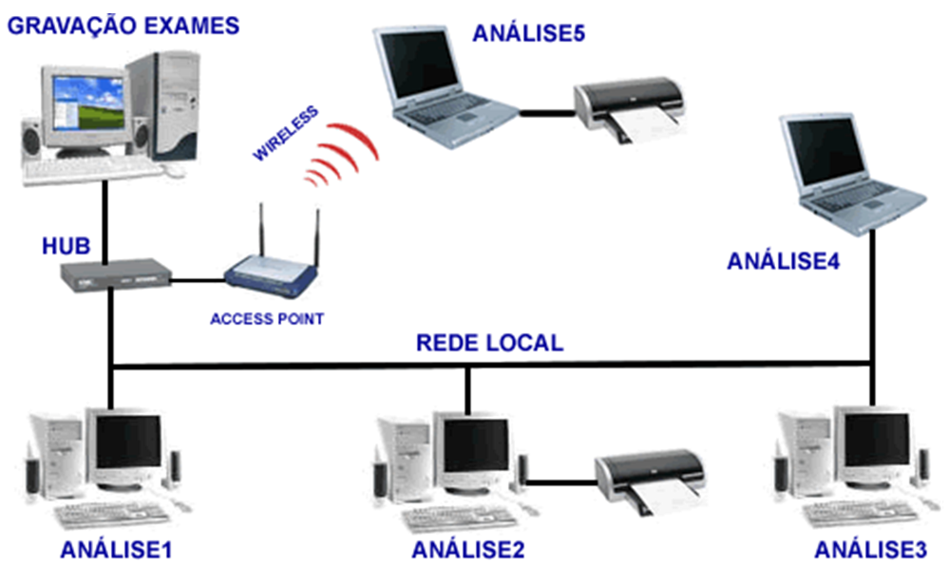

SUMÁRIO

PARTE I

FÍSICA

Histórico _________________________________________________1
Ethernt ______________________________________________

Padrões__________________________________________________2
As topologias______________________________________________3
tipos de mídia_____________________________________________4
cabeamento estruturado,____________________________________5
os principais dispositivos para uma rede de computadores__________6
Repetidores______________________________________________7
Hub____________________________________________________8
Switch,__________________________________________________9
Roteadores_______________________________________________10

PARTE II

PROTOCOLOS

PARTE III

SUB_REDE

PARTE IV

WIRELESS

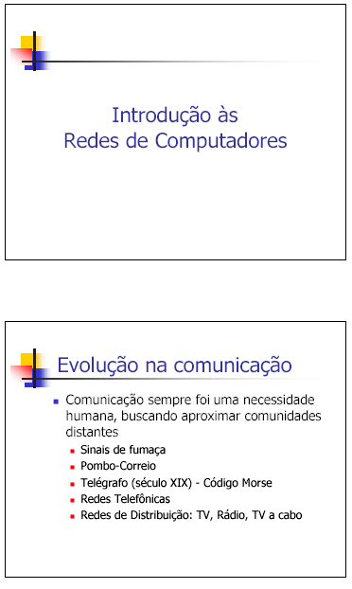

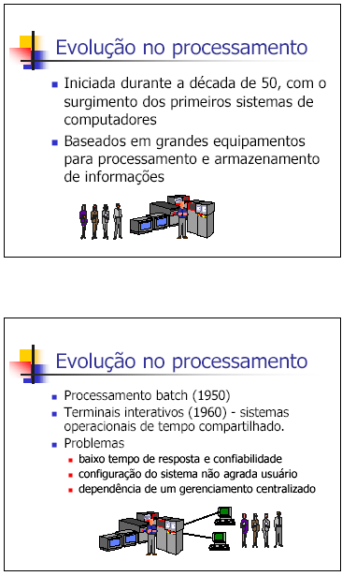

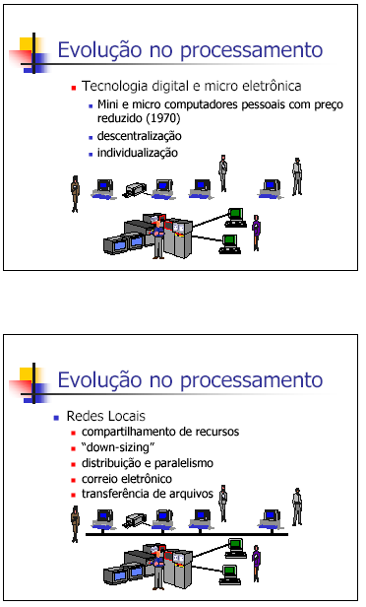

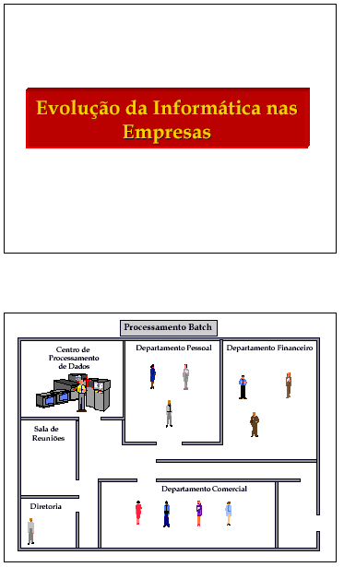

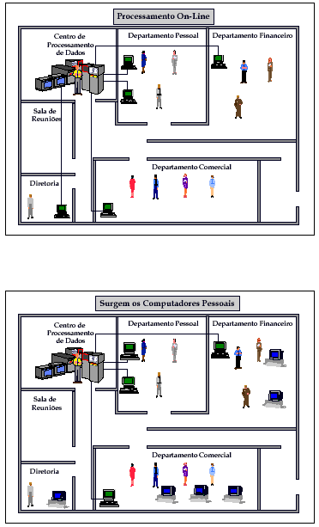

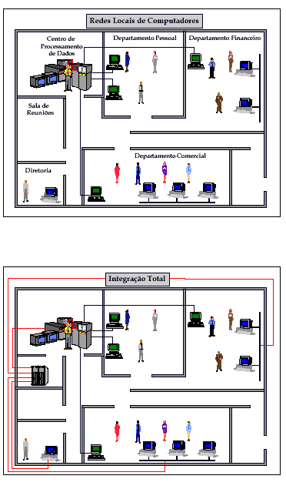

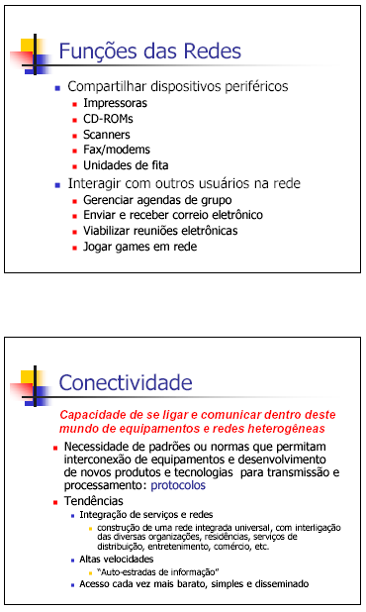

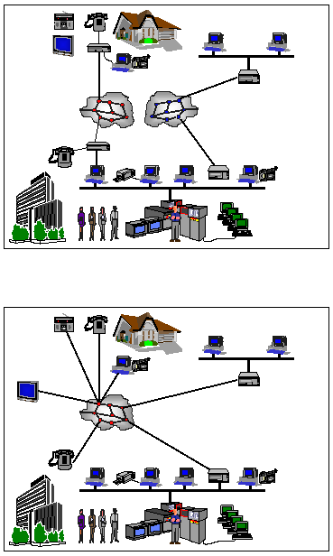

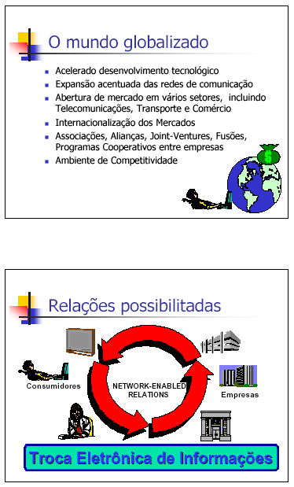

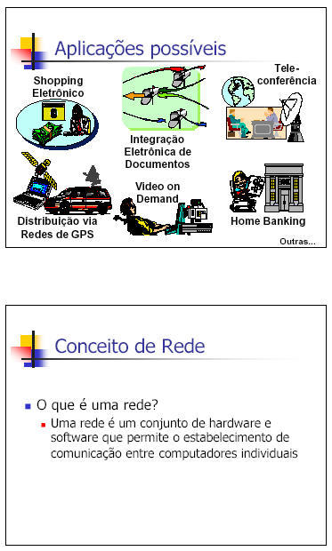

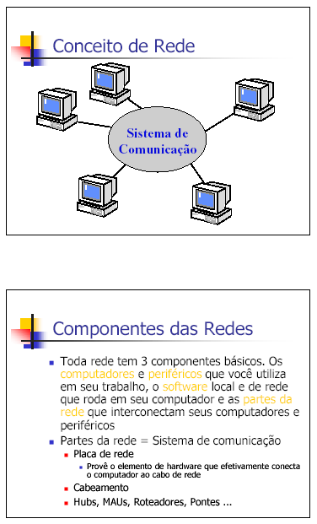

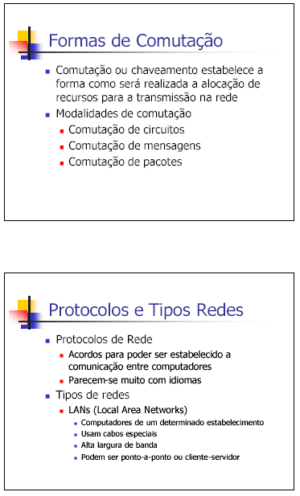

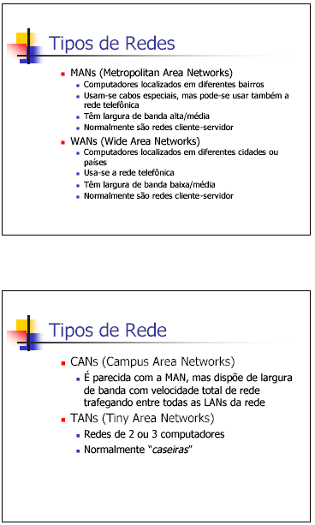

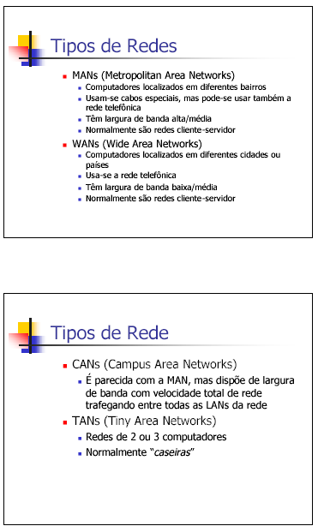

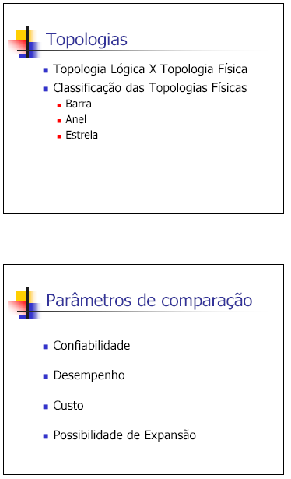

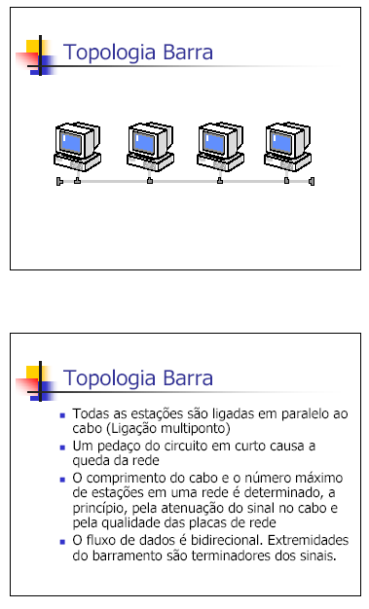

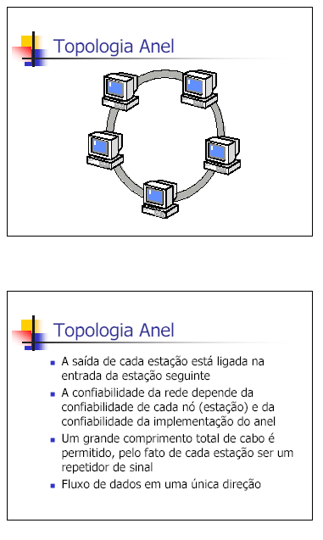

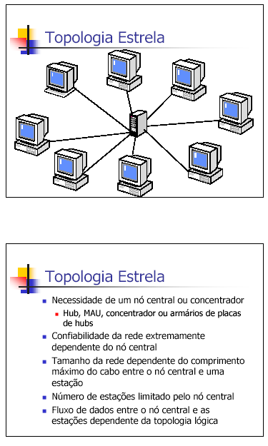

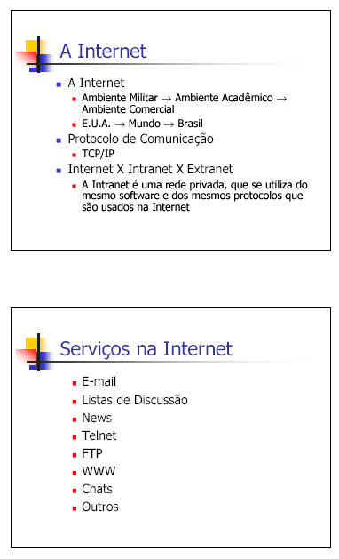

Historia
O primeiro experimento conhecido de conexão de computadores em rede foi feito em 1965, nos estados unidos, por obra de dois cientistas: Lawrence Roberts e Thomas Merril. A experiência foi realizada por meio de uma linha telefônica discada de baixa velocidade, fazendo a conexão entre dois centros de pesquisa em Massachusetts e na Califórnia. Estava plantada ali a semente para o que hoje é a internet mãe de todas as redes.
O nascimento das redes de computadores, não por acaso, esta associada a corrida espacial. Boa parte dos elementos e aplicações essenciais para a comunicação entre computadores, como o protocolo TCP/IP, a tecnologia de comutação de pacotes de dados e o correio eletrônico, estão relacionados ao desenvolvimento da Arpanet, a rede que deu origem a internet. Ela foi criada por um programa desenvolvido pela Advanced Research Projects Agency (ARPA) mais tarde rebatizada como DARPA.
A agencia nasceu de uma iniciativa do departamento de defesa dos estados unidos, na época preocupado em não perder terreno na corrida tecnológica deflagrada pelos russos com o lançamento do satélite Sputinik, em 1957. Roberts, acadêmico do MIT (Instituto de Tecnologia de Massachusetts), era um dos integrantes da DARPA e um dos pais da Arpanet, que começou em 1969 conectando quatro universidades: UCLA – Universidade da Califórnia em Los Angeles, Stanford, Santa Bárbara e Utah. A separação dos militares da Arpanet só ocorreu em 1983, com a criação da Milnet.
Alguns dos marcos importantes para a evolução das redes locais de computadores ocorreram nos anos 70. Até a década anterior os computadores eram maquinas gigantescas que processavam informações por meio da leitura de cartões ou fitas magnéticas. Não havia interação entre o usuário e a maquina. No final dos anos 60 ocorreram os primeiros avanços que resultaram nos sistemas multiusuários de tempo compartilhado. Por meio de terminais interativos, diferentes usuários revezavam-se na utilização do computador central. A IBM reinava praticamente sozinha nessa época.
A partir de 1970, com o desenvolvimento dos minicomputadores de 32 bits, os grandes fabricantes, como IBM, HP e Digital, já começavam a planejar soluções com o objetivo de distribuir o poder de processamento dos mainframes e assim facilitar o acesso às informações. O lançamento do VAX pela Digital, em 1977, estava calcado numa estratégia de criar uma arquitetura de rede de computadores. Com isso, a empresa esperava levar vantagem sobre a rival Big Blue.
Quando um Vax era iniciado, ele já começava a procurar por outras maquinas para se comunicar, um procedimento ousado numa época em que poucas pessoas tinham idéia do que era uma rede. A estratégia deu certo e o VAX alcançou grande popularidade, principalmente em aplicações cientificas e de engenharia. Muitos anos depois, a Digital acabaria sendo comprada pela Compaq, que por sua vez, foi incorporada a HP. Mas as inovações surgidas com o VAX e seu sistema operacional, o VMS, teriam grandes influencias nos computadores que viriam depois.
O sistema operacional Unix, desenvolvido em 1969 nos laboratórios Bell, trouxe inovações que logo o tornou popular nas universidades e nos centros de pesquisa a partir de 1974. Era um sistema portável e modular, capaz de rodar em vários computadores e evoluir junto com o hardware. Os sistemas operacionais da época eram escritos em assembly, linguagem especifica para a plataforma de hardware. O Unix foi escrito quase totalmente em C, uma linguagem de alto nível. Isso deu a ele uma inédita flexibilidade. No começo da década, ferramentas importantes foram criadas para o Unix, como o e-mail, o Telnet, que permitia o uso de terminais remotos, e o FTP, que se transformou no padrão de transferência de arquivos entre computadores em rede. Foi essa plataforma que nasceu a maior parte das tecnologias que hoje formam a Internet.
Ethernet
Um dos principais saltos tecnológicos que permitiram a popularização das redes foi o desenvolvimento da tecnologia ethernet. Para se ter uma idéia do avanço que essa invenção representou, basta lembrar que, até aquela época, os computadores não compartilhavam um cabo comum de conexão. Cada estação era ligada a outra numa distancia não superior a 2 metros. O pai da Ethernet é Robert Metcalfe, um dos gênios produzidos pelo MIT e por Harvard e fundador da 3Com.
Metcalfe era um dos pesquisadores do laboratório Parc, que a Xerox mantém até hoje em Palo Alto, na Califórnia. Em 1972, ele recebeu a missão de criar um sistema que permitisse a conexão das estações Xerox Alto entre si e com os servidores. A idéia era que todos os pesquisadores do Parc pudessem compartilhar as recém-desenvolvidas impressoras a laser.
Uma das lendas a respeito da criação da Ethernet é que Metcalfe e sua equipe tomaram por base um sistema desenvolvido por um casal de estudantes da universidade de Aloha, no Havaí. Utilizando um cabo coaxial, eles interligaram computadores em duas ilhas para poder conversar. O fato é que, antes de chamar-se Ethernet, a partir de 1973, o sistema de Metcalfe tinha o nome de Alto Aloha Network. Ele mudou a denominação, primeiramente para deixar claro que a Ethernet poderia funcionar em qualquer computador e não apenas nas estações Xerox. E também para reforçar a diferença em relação ao método de acesso CSMA (Carrier Sense Multiple Access) do sistema Aloha. A palavra ether foi uma referência à propagação de ondas pelo espaço.
O sistema de Metcalfe acrescentou duas letras, CD (de Collision Detection) à sigla CSMA. Um detalhe importante, porque o recurso de detecção de colisão impede que dois dispositivos acessem o mesmo nó de forma simultânea. Assim, o sistema Ethernet verifica se a rede está livre para enviar a mensagem. Se não estiver a mensagem fica numa fila de espera para ser transmitida. A ethernet começou com uma banda de 2Mbps que permitia conectar 100 estações em até 1 quilometro de cabo.
No inicio, usava-se um cabo coaxial chamado yellow cable, de diâmetro avantajado. A topologia era um desenho de barramento (algo parecido com um varal) no qual o computador ia sendo pendurado. O conector desse sistema foi apelidado de vampiro, porque “mordia” o cabo em pontos determinados. Dali saia um cabo serial que se ligava à placa de rede. O yellow cable podia ser instalado no teto ou no chão, conectado ao cabo menor.

O Mercado da Informação
A Ethernet não foi a única tecnologia de acesso para redes locais criada nessa época, mas certamente se tornou o padrão mais difundido, por sua simplicidade e eficiência, chegando a mais de 100 milhões de nós no mundo todo. As tecnologias Token Ring, da IBM, e a Arcnet, da Datapoint, chegaram a ter seus dias de gloria (esta ultima ainda é largamente empregada no Japão para processos de automação industrial), mas perderam terreno para a poderosa concorrente. O primeiro impulso para difusão do padrão Ethernet ocorreu quando a Digital, a Intel e a Xerox, em 1980 formaram um consorcio (DIX) para desenvolver e disseminar o padrão que rapidamente evoluiu de 2mbps para 10Mbps.
O sistema Ethernet foi padronizado pelas especificações do IEEE (Instituto dos Engenheiros de Eletricidade e Eletrônica), órgão que, entre outras funções, elabora normas técnicas de engenharia eletrônica. O protocolo Ethernet corresponde à especificação 802.3 do IEEE, publicada pela primeira vez em 1985. A conexão Ethernet utilizava, inicialmente, dois tipos de cabos coaxiais, um mais grosso (10 Base5) e outro mais fino (10 Base2). A partir de 1990, com o aumento da velocidade para 100Mbps, passou-se a usar o cabo de par trançado (10Base-T e 100Base-T), que tem a vantagem de ser mais flexível e de baixo custo. Com o advento da fibra ótica, o padrão Ethernet já esta em sua terceira geração. A Gigabit Ethernet com velocidade de até 1Gbps.
Na década de 80, com a chegada dos computadores pessoais, as redes locais começaram a ganhar impulso. O mercado corporativo demandava soluções para compartilhar os elementos mais caros da infra-estrutura de TI (impressoras e discos rígidos). A Novell, uma empresa fundada por mórmons em Salt Lake City, no estado americano de Utah, desenvolveu em 1983, o sistema operacional NetWare para servidores, que usava o protocolo de comunicação IPX, mais simples que o TCP/IP. O protocolo rapidamente ganhou força e chegou a dominar 70% do mercado mundial até meados de 1993. A década de 80 foi marcada pela dificuldade de comunicação entres redes locais que e formavam e que eram vistas pelo mercado como ilhas de computadores com soluções proprietárias, como SNA, da IBM, DECnet, da Digital, NetWare, da Novell, e NetBIOS da Microsoft.
Esse problema fez com que um casal de namorados da universidade de Stanford, Sandra Lerner e Leonard Bosack, decidisse encontrar uma solução para que as redes locais de cada departamento da universidade pudessem conversar. Diz à lenda que a preocupação do casal, que mais tarde fundaria a Cisco, era trocar e-mails. E por isso inventaram o roteador, o equipamento que permitiu a conexão de duas redes normalmente incompatíveis.
A verdade é que eles não inventaram, mas aperfeiçoaram e muito o projeto inical de um engenheiro chamado Bill Yeager. O produto foi lançado comercialmente em 1987. A Cisco hoje vale Bilhões e o resto é Historia. O quebra-cabeça das redes começa a se fechar a partir do momento que a Arpanet, em 1983, passa a ser de fato a Internet, adotando definitivamente a família de protocolos TCP/IP. No ano seguinte, surge outra grande inovaçã o DNS (Domain Name System), mecanismo para resolver o problema de nome e endereços de servidores na rede. Com a criação da World Wide Web, em 1991, e o desenvolvimento do browser pelo fundador da Netscape, Marc Andreesen, a Internet deslanchou para se tornar a grande rede mundial de computadores.
A difusão do protocolo TCP/IP no mundo corporativo que passou a ser a linguagem universal dos computadores se deu a partir das plataformas Unix da Sun e da HP. Nos anos 90, as empresas já estavam empenhadas em usar a informática para melhorar o processo produtivo. O mercado começou a migrar de plataformas proprietárias para sistemas abertos. A questão não era tecnologia, mas economia. O sistema Unix tinha vários fornecedores, uma plataforma de desenvolvimento mais simples e mais versátil que os tradicionais mainframes. A pluralidade de plataformas passou a ser a regra nas empresas. Isso só foi possível porque os obstáculos à interligação de sistemas de diferentes fabricantes já haviam sido superados.
A Evolução
Em 1988, Dave Cutler, líder da equipe da Digital que havia criado o VMS, o arrojado sistema operacional do VAX, foi contratado pela Microsoft. A empresa já havia fracassado em uma tentativa anterior de competir com a Novell. Seu primeiro sistema operacional de rede, o LAN Manager, desenvolvido em conjunto com a IBM, não era páreo para o NetWare. Culter levou para lá boa parte da sua antiga equipe de programadores e também a filosofia que havia norteado a criação do VAX, de que a comunicação em rede deve ser um atributo básico do sistema operacional. Ele liderou o desenvolvimento do Windows NT, lançado em 1993. Com ele, a Microsoft finalmente conseguiu conquistar algum espaço nos servidores. O NT também foi base para o desenvolvimento do Windows 2000 e do Windows XP. De certa forma o XP é neto do VMS.
Se, há 40 anos, a idéia de uma rede de computadores era a de vários aparelhos conectados, hoje a rede transformou-se numa dos principais meios de interação entre pessoas, de disseminação da informação e da realização de negócios. O radio levou 38 anos até formar um publico de 50 milhões de pessoas. A TV levou 13 anos. A Internet precisou apenas quatro anos para alcançar essa marca. É um salto e tanto para toda a humanidade.

Topologias das Redes de Computadores
Ao longo da historia das redes, varias topologias foram experimentadas, com maior ou menor sucesso. Os três tipos abaixo são esquemas básicos empregados na conexão dos computadores. Os outros são variantes deles:

Barramento - Os computadores são conectados num sistema linear de cabeamento em seqüência. Esse arranjo era usado nas primeiras gerações de redes Ethernet. Está sendo lentamente abandonado.
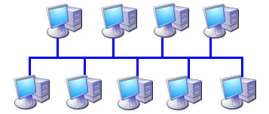
Estrela - Todas as conexões partem de um ponto central (concentrador), normalmente um hub ou switch. É o modelo mais utilizado atualmente.

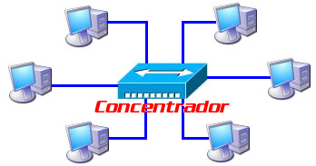

Anel - Todos os computadores são conectados em um anel. É a topologia das redes Token Ring, popularizadas pela IBM nos anos 80. Hoje, esse modelo é mais utilizado em sistemas de automação industrial.

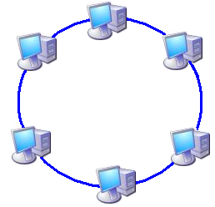

Mídia
O projeto de cabeamento de uma rede, que faz parte do meio físico usado para interligar computadores, é um fator de extrema importância para o bom desempenho de uma rede. Esse projeto envolve aspectos sobre a taxa de transmissão, largura de banda, facilidade de instalação, imunidade a ruídos, confiabilidade, custos de interface, exigências geográficas, conformidade com padrões internacionais e disponibilidades de componentes.
O sistema de cabeamento determina a estabilidade de uma rede. Pesquisas revelam que cerca de 80% dos problemas físicos ocorridos atualmente em uma rede tem origem no cabeamento, afetando de forma considerável a confiabilidade da mesma. O custo para a implantação do cabeamento corresponde a aproximadamente 6% do custo total de uma rede, mais 70% da manutenção de uma rede é direcionada aos problemas oriundos do cabeamento.
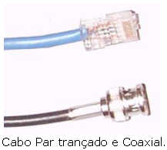
Em matéria de cabos, os mais utilizados são os cabos de par trançado, os cabos coaxiais e cabos de fibra óptica. Cada categoria tem suas próprias vantagens e limitações, sendo mais adequado para um tipo específico de rede.
Os cabos de par trançado são os mais usados pois tem um melhor custo beneficio, ele pode ser comprado pronto em lojas de informática, ou feito sob medida, ou ainda produzido pelo próprio usuário, e ainda são 10 vezes mais rápidos que os cabos coaxiais.
Os cabos coaxiais permitem que os dados sejam transmitidos através de uma distância maior que a permitida pelos cabos de par trançado sem blindagem (UTP), mas por outro, lado não são tão flexíveis e são mais caros que eles. Outra desvantagem é que a maioria delas requerem o barramento ISA, não encontradas nas Placas mães novas.
Os cabos de fibra óptica permitem transmissões de dados a velocidades muito maiores e são completamente imunes a qualquer tipo de interferência eletromagnética, porém, são muito mais caros e difíceis de instalar, demandando equipamentos mais caros e mão de obra mais especializada. Apesar da alta velocidade de transferência, as fibras ainda não são uma boa opção para pequenas redes devido ao custo.

Cabos de Fibra Óptica
Sem as fibras ópticas, a Internet e até o sistema telefônico que temos hoje seriam inviáveis. Com a migração das tecnologias de rede para padrões de maiores velocidades como ATM, Gigabit Ethernet e 10 Gigabit Ethernet, o uso de fibras ópticas vem ganhando força também nas redes locais. O produto começou a ser fabricado em 1978 e passou a substituir os cabos coaxiais nos Estados Unidos na segunda metade dos anos 80. Em 1988, o primeiro cabo submarino de fibras ópticas mergulhou no oceano, dando inicio a superestrada da informação. O físico indiano Narinder Singh Kanpany é o inventor da fibra óptica, que passou a ter aplicações praticas na década de 60 com o advento da criação de fontes de luz de estado sólido, como o raio laser e o LED, diodo emissor de luz. Sua origem, porem, data do século 19, com os primeiros estudos sobre os efeitos da luz. Existem dois tipos de fibras ópticas: As fibras multímodo e as monomodo. A escolha de um desses tipos dependera da aplicação da fibra. As fibras multímodo são mais utilizadas em aplicações de rede locais (LAN), enquanto as monomodo são mais utilizadas para aplicações de rede de longa distancia (WAN). São mais caras, mas também mais eficientes que as multímodo. Aqui no Brasil, a utilização mais ampla da fibra óptica teve inicio ma segunda metade dos anos 90, impulsionada pela implementação dos backbones das operadoras de redes metropolitanas.
Em 1966, num comunicado dirigido à Bristish Association for the Advancement of Science, os pesquisadores K.C.Kao e G.A.Hockham da Inglaterra propuseram o uso de fibras de vidro, e luz, em lugar de eletricidade e condutores de cobre na transmissão de mensagens telefônicas.
Ao contrário dos cabos coaxiais e de par trançado, que nada mais são do que fios de cobre que transportam sinais elétricos, a fibra óptica transmite luz e por isso é totalmente imune a qualquer tipo de interferência eletromagnética. Além disso, como os cabos são feitos de plástico e fibra de vidro (ao invés de metal), são resistentes à corrosão.
O cabo de fibra óptica é formado por um núcleo extremamente fino de vidro, ou mesmo de um tipo especial de plástico. Uma nova cobertura de fibra de vidro, bem mais grossa envolve e protege o núcleo. Em seguida temos uma camada de plástico protetora chamada de cladding, uma nova camada de isolamento e finalmente uma capa externa chamada bainha 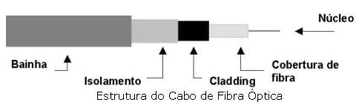
A transmissão de dados por fibra óptica é realizada pelo envio de um sinal de luz codificado, dentro do domínio de freqüência do infravermelho a uma velocidade de 10 a 15 MHz. As fontes de transmissão de luz podem ser diodos emissores de luz (LED) ou lasers semicondutores. O cabo óptico com transmissão de raio laser é o mais eficiente em potência devido a sua espessura reduzida. Já os cabos com diodos emissores de luz são muito baratos, além de serem mais adaptáveis à temperatura ambiente e de terem um ciclo de vida maior que o do laser.
O cabo de fibra óptica pode ser utilizado tanto em ligações ponto a ponto quanto em ligações multímodo. A fibra óptica permite a transmissão de muitos canais de informação de forma simultânea pelo mesmo cabo. Utiliza, por isso, a técnica conhecida como multiplexação onde cada sinal é transmitido numa freqüência ou num intervalo de tempo diferente.

Capacidade de transmissão da fibra é1 milhão de vezes maior que a do cabo.

Com capacidade de transmissão até 1 milhão de vezes maior do que o cabo metálico, a fibra ótica é hoje a base das relações de comunicação no mundo. Se mantivéssemos somente o cabo metálico como condutor de informações, em alguns casos seria mais rápido enviar um motoboy para fazer uma entrega do que mandá-la via rede.

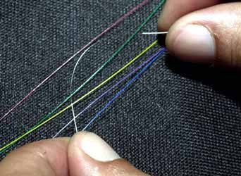
Fibra tem espessura similar a um fio de cabelo

Para se ter uma idéia, se quiséssemos transmitir um pacote de informações com 72 GB - o que corresponde ao conteúdo de um disco rígido de 9 GB (a maioria dos PC's comercializados hoje possui 4 GB) - a uma distância de 10 km, precisaríamos de dez horas utilizando um cabo metálico, enquanto por fibra ótica seriam gastos apenas 7,2 segundos.

A fibra pode transportar um número muito maior de bits por segundo do que o cabo. Pense em um estádio de futebol lotado. Se houvesse uma única porta pequena de saída para as 100 mil pessoas, o tempo para que o estádio ficasse completamente vazio seria muito maior do que se fossem utilizados diversos portões.

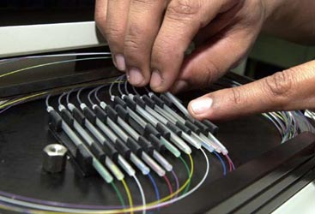
Bandeja onde os cabos óticos são emendados

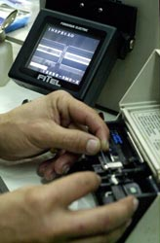

Sistema de checagem de emendas

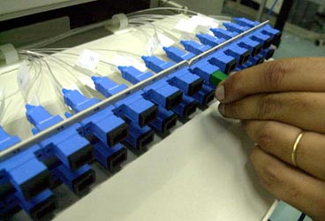
Distribuidor ótico, que liga o cabo de chegada com conexão interna

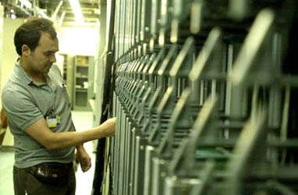
Estação distribuidora ótica, instalada na área central de São Paulo

Luz na Fibra Óptica

A Fibra Óptica é um filamento cilíndrico muito longo, de diâmetro extremamente pequeno, de
espessura aproximada de um fio de cabelo, o qual é predominantemente feito de vidro de sílica com alto grau de pureza.

Sendo o diâmetro da Fibra Óptica extremamente pequeno, uma luz que adentre nesta fibra experimentará o efeito espelho, será confinada, como mostrado na Figura e se propagará.

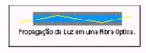

Portanto o resultado é que a luz se propagará de um extremo ao outro desta fibra, consoante a Figura abaixo. Note-se que como se trata de uma figura didática, o diâmetro desta fibra está em muito aumentado.

Este tipo de propagação deu origem a Fibra Multimodo, na qual, como o nome indica, vários Modos ou simplificadamente, vários Raios de Luz podem se propagar simultaneamente ao longo Fibra Óptica, conforme a Figura.

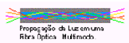

Vamos agora supor que, o diâmetro desta Fibra Óptica que já é pequeno, fosse ainda mais reduzido, de forma a permitir a passagem de somente um Modo ou Raio de Luz, como podemos ver na Figura a seguir.

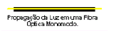

Neste caso temos a denominada Fibra Óptica Monomodo.

Perdas de Luz na Fibra Óptica

Existem alguns fatores que influenciam negativamente a propagação de luz em uma Fibra Óptica.
Um destes fatores é a chamada Perda por Absorção, que a seguir detalhamos.

Perdas por absorção total
Define-se como Perdas por Absorção Total (Pat) a somatória das Perdas por Absorção
Intrínseca(Pai), Extrínseca (Pae) e, por Alteração Atômica (Paa).

Pat = Pai + Pae + Paa

Perdas por Absorção Intrínseca (Pai)

Devido à natureza do material utilizado para a construção da Fibra Óptica, comumente Sílica, as Perdas por Absorção Intrínseca são inferiores á 0,003 dB por Km, para Comprimentos de Onda situados entre 1300 á 1600 nm.

Perdas por Absorção Extrínseca (Pae)

O material utilizado para a construção da Fibra Óptica pode conter impurezas. Um dos exemplos deste tipo de perda é a presença de íons do tipo Oxidrila (OH-), erroneamente chamado de atenuação pelo pico de água (Water Peak Attenuation).

Perdas por Absorção por Alteração Atômica(Paa)
Em condições normais, as Perdas por Absorção por Alteração Atômica, são desprezíveis.
Entretanto, quando uma Fibra Óptica Convencional é exposta uma radiação de alta intensidade, geralmente se verifica uma alteração na Estrutura Atômica do material utilizado para a construção desta Fibra Óptica e, desta forma, as Perdas por Absorção por Alteração Atômica podem ser muito significativas.

Macro e Microcurvatura

Macrocurvatura

Outro tipo de fenômeno que uma Fibra Óptica pode apresentar é a chamada Macrocurvatura, em inglês Macrobending, que ocorre quando a Fibra sobre uma curvatura tal que a luz tende a escapar de seu confinamento, conforme ilustrado na Figura a seguir:

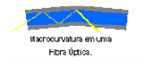

Este fenômeno é usado para extrair e também para inserir luz em uma Fibra, para fins de medida, alinhamento em máquinas de emenda, comunicação em campo, etc.
Neste caso deve se tomar cuidado com o raio de curvatura efetuado para realizar esta Macrocurvatura, pois se este raio for muito reduzido a Fibra poderá sofrer um dano permanente.

Microcurvatura

A Microcurvatura geralmente ocorre, quando uma Fibra sofre algum tipo de impacto ou uma curvatura com raio extremamente pequeno.
Geralmente este tipo de dano é irreversível e impede o seu uso.
A Figura a seguir nos dá uma idéia deste tipo de ocorrência.

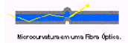

Fibra Multimodo

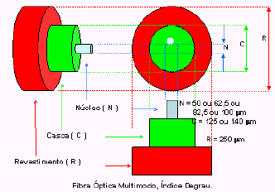

A Figura acima nos mostra a constituição de uma Fibra Óptica Multimodo.
Como podemos ver a camada externa é denominada de Revestimento (R), em inglês Coating; geralmente com diâmetro de 250 µm.
Logo abaixo a Casca (C), em inglês Cladding; com diâmetros de 125 ou 140 µm.
E, no centro o Núcleo (N), em inglês Core ; que pode ser construído com diâmetros de 50; 62,5;
82,5 ou 100 µm.
Como dissemos anteriormente, já começaram a ser fabricadas Fibras Ópticas do tipo Multimodo,
confeccionadas com plásticos especiais, usadas principalmente em LAN’s. A principal vantagem
destas Fibras seria o baixo custo, quando comparado a outros tipo de Fibras usadas na referida aplicação.
No caso das Fibras Ópticas do tipo Multímodo confeccionadas em Plástico especial, dotado de um de alto índice refração, o diâmetro (N) do Núcleo é geralmente da ordem de 1 000 µm.

Fibra Óptica Multimodo de Índice Degrau

Dependendo de como o Núcleo é construído, a propagação da Luz ao longo da Fibra irá variar. Para o caso do chamado Índice Degrau,em inglês Step Index, a Figura ilustra como se processa esta propagação.

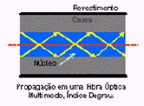

Fibra Óptica Multimodo de Índice Gradual
A Fibra Óptica Multimodo Índice Gradual, em inglês Grated Index, que está ilustrada na Figura abaixo, constitui uma evolução da Fibra Óptica Multimodo, Índice Degrau, projetada para prover uma melhor propagação dos Feixes de Luz incidentes na Fibra Óptica Multimodo.

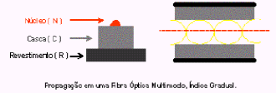

Vantagens e Desvantagens da Fibra Óptica Multimodo

Vantagens | Desvantagens
O Núcleo sendo de grande diâmetro torna mais fácil o alinhamento, que é o caso de emendas, conectores, etc. | Distâncias menores e limitadas, quando comparadas as Fibras Ópticas Monomodo.
Baixo custo, quando comparado a outros tipos de Fibra, não só da Fibra em si, mas também dos materiais agregados, como conectores,componentes eletrônicos e, outros. | Taxas de Transmissão mais baixas, quando comparadas as Fibras Ópticas Monomodo.

Fibra Monomodo

A Fibra Óptica Monomodo Comum (Standard Single-mode Fiber), foi desenvolvida inicialmente para a transmissão de sinais ópticos em 1310 nm (nanômetros). Obedece as normas G.652 da ITU–T.
Note que apesar das dimensões do Revestimento (R) e da Casca (C) serem aproximadamente iguais para as Fibras Ópticas Mono e Multimodos o diâmetro do Núcleo (N) da Fibra Óptica Monomodo é muito menor, da ordem de 3 a 8 µm.

Como as dimensões tanto das Fibras Ópticas Multimodo e quanto das Fibra Óptica Monomodo são muito pequenas, é praticamente impossível distingui-las a olho nu. Na prática usa-se um
microscópio portátil, entretanto deve se tomar cuidado com Fibras que estejam ativadas, pois a
Radiação Luminosa que estas transportam, como já vimos, é invisível e como é altamente
concentrada e intensa pode trazer danos permanentes ao olho humano.

Fibra Óptica Monomodo de Índice Degrau

Respeitadas as dimensões, a configuração geométrica do Núcleo da Fibra Óptica Monomodo de Índice Degrau é igual ao do Núcleo da Fibra Óptica Multímodo de Índice Degrau.
Historicamente este tipo de Fibra Óptica Monomodo foi a primeira a ser comercialmente produzida.
Alem deste tipo de índice para Fibras Ópticas Multimodo, existem outros tipos que, por serem bem mais complexos.

Vantagens e Desvantagens da Fibra Óptica Monomodo

Vantagens | Desvantagens
Distâncias maiores e ilimitadas, quando comparadas as Fibras Ópticas Multimodo. | Devido as dimensões do Núcleo da Fibra Óptica Monomodo serem extremamente  reduzidas, isto torna difícil o alinhamento,  que é o caso de emendas, conectores, etc.
Taxas de Transmissão muito mais altas (superiores a 160 Gbps) quando comparadas as Fibras Ópticas Multimodo. | Alto custo, quando comparado á outros tipos de Fibra, não só da Fibra em si, mas também dos materiais agregados, como conectores, componentes eletrônicos e,outros.

CABOS ÓPTICOS

Cabo Monofibra

O chamado Cabo Monofibra é constituído por uma única Fibra Óptica e tem os seguintes
componentes: Núcleo, Casca, Revestimento, Elementos de Tração ou de Resistência e Capa
Externa.
A Figura abaixo ilustra a constituição de um Cabo Monofibra com Fibra do tipo Monomodo.

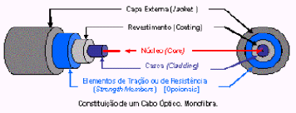

Os Elementos de Tração ou de Resistência (Strength Members) são opcionais e servem para aumentar a resistência dos cabos a tração, para possibilitar puxamentos, quando instalados em linhas de duto subterrâneas, bem como em instalações aéreas, evitando danos na Fibra.

Cabo Multifibra

A Figura nos mostra um Cabo de Fibras Ópticas Monomodo, do tipo convencionalmente empregado em linhas de dutos subterrâneas, por Empresas de Telecomunicações.

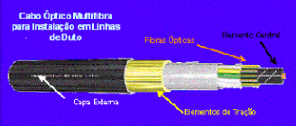

Precauções

Nunca olhe diretamente na extremidade da fibra óptica ou de conectores.
A radiação luminosa que a fibra transporta não é visível.
É altamente concentrada e intensa.
Causa danos irreversíveis e permanentes ao olho humano.

Além da precaução acima, lembramos que pequenos pedaços do Núcleo da Fibra são potencialmente perigosos, pois podem ser mais afiados que agulhas e penetrar nos dedos, debaixo das unhas, ou ainda podem aderir a pele e ser transportados aos olhos, boca, nariz, etc.
Em Cabos de Fibra Óptica que apresentam elementos de tração de materiais como Kvlar ou
similares, deve se evitar inspirar próximo a fragmentos destes materiais, pois por serem
extremamente leves, podem ser inalados e se alojar nos pulmões.

Rede Ópticas

As Redes de Telecomunicações, que até recentemente utilizavam exclusivamente Cabos Metálicos, hoje, na sua quase totalidade, só usam Cabos de Fibras Ópticas para transmissão.

O quadro abaixo nos mostra os Tipos de Redes Ópticas usados em Telecomunicações.

Redes Ópticas | Descrição
Local | Chamadas de LAN´s (Local Area Networks) servem para interligar equipamentos, geralmente localizados em um mesmo domicílio.
Acesso | Apesar de hoje em dia, devido aos custos, as Redes Ópticas de Acesso serem utilizadas predominantemente por Grandes Assinantes, existem  Empresas Operadoras de Telecomunicações, em alguns paises, que já oferecem este tipo de Rede de Acesso para assinantes comuns que necessitam de banda larga.
Metropolitanas | São utilizadas para suportar todo o tráfego de dados, voz e imagem, existentes em uma metrópole. São as Redes onde trafegam os maiores volumes de tráfego.
Estaduais | São Redes de Longa Distância, que geralmente usam os seguintes Cabos Ópticos:  • Comuns, enterrados diretamente ou em dutos.  • OPGW (OPtical Ground Wire), em torres de Energia Elétrica.
Nacionais | São Redes de Longa Distância, que usam Cabos Ópticos dos seguintes tipos:  • Comuns enterrados diretamente ou em dutos.  • OPGW em torres de Energia Elétrica.  • Submarinos, lançados ao longo da costa.
Internacionais | São Redes de Ultra Longa Distância, que interligam continentes, usando Cabos Ópticos Submarinos.

Conclusões

Pelo que aqui foi exposto, podemos ver que a utilização das Fibras Ópticas é e será, cada vez
maior.

Além de apresentarem uma ótima relação Custo/Benefício, não existem outros meios de
transmissão com parâmetros como: Atenuação, Velocidade de Propagação, Capacidade de
Transmissão e, Custos, tão bons quanto aos apresentados pelas Fibras Ópticas.

Alem da facilidade de instalação, há uma ampla variedade de Cabos de Fibra Óptica, para as mais diversas aplicações e, estão também disponíveis, vários Sistemas de Transmissão Ópticos, por um número muito grande de fabricantes.
Some se a isto, o fato que tanto as Fibras Ópticas, quanto os Sistemas de Transmissão Ópticos, estão em contínua evolução e aperfeiçoamento, permitindo hoje a implementação de Redes Totalmente Ópticas, as chamadas AON (do inglês All Optical Networks), superando todas as demais, até hoje existentes, conforme ilustrado na Figura a seguir.

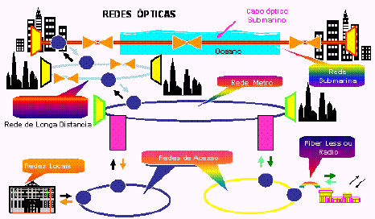

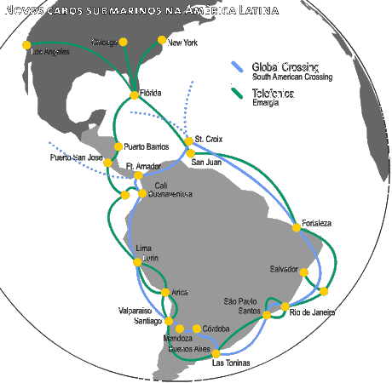

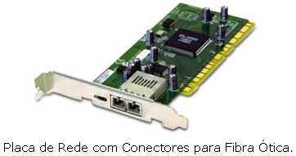
A fibra óptica tem inúmeras vantagens sobre os condutores de cobre, sendo as principais:
Maior alcance
Maior velocidade
Imunidade a interferências eletromagnéticas
O custo do metro de cabo de fibra óptica não é elevado em comparação com os cabos convencionais. Entretanto seus conectores são bastante caros, assim como a mão de obra necessária para a sua montagem. A montagem desses conectores, além de um curso de especialização, requer instrumentos especiais, como microscópios, ferramentas especiais para corte e polimento, medidores e outros aparelhos sofisticados.
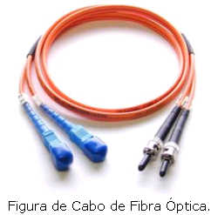
Devido ao seu elevado custo, os cabos de fibras ópticas são usados apenas quando é necessário atingir grandes distâncias em redes que permitem segmentos de até 1 KM, enquanto alguns tipos de cabos especiais podem conservar o sinal por até 5 KM (distâncias maiores são obtidas usando repetidores).
Mesmo permitindo distâncias tão grandes, os cabos de fibra óptica permitem taxas de transferências de até 155 mbps, sendo especialmente úteis em ambientes que demandam uma grande transferência de dados. Como não soltam faíscas, os cabos de fibra óptica são mais seguros em ambientes onde existe perigo de incêndio ou explosões. E para completar, o sinal transmitido através dos cabos de fibra é mais difícil de interceptar, sendo os cabos mais seguros para transmissões sigilosas. A seguir veremos os padrões mais comuns de redes usando fibra ótica:
- FDDI (Fiber Distributed Data Interface)
- FOIRL (Fiber- Optic InterRepeater Link)
- 10BaseFL
- 100BaseFX
- 1000BaseSX
- 1000BaseLX
Cabo Coaxial
O cabo coaxial foi o primeiro cabo disponível no mercado, e era até a alguns anos atrás o meio de transmissão mais moderno que existia em termos de transporte de dados, existem 4 tipos diferentes de cabos coaxiais, chamados de 10Base5, 10Base2, RG-59/U e RG-62/U.
O cabo 10Base5 é o mais antigo, usado geralmente em redes baseadas em mainframes. Este cabo é muito grosso, tem cerca de 0.4 polegadas, ou quase 1 cm de diâmetro e por isso é muito caro e difícil de instalar devido à baixa flexibilidade. Outro tipo de cabo coaxial é o RG62/U, usado em redes Arcnet. Temos também o cabo RG-59/U, usado na fiação de antenas de TV.
Os cabos 10Base2, também chamados de cabos coaxiais finos, ou cabos Thinnet, são os cabos coaxiais usados atualmente em redes Ethernet, e por isso, são os cabos que você receberá quando pedir por “cabos coaxiais de rede”. Seu diâmetro é de apenas 0.18 polegadas, cerca de 4.7 milímetros, o que os torna razoavelmente flexíveis.
Os cabos coaxiais são cabos constituídos de 4 camadas: um condutor interno, o fio de cobre que transmite os dados; uma camada isolante de plástico, chamada de dielétrico que envolve o cabo interno; uma malha de metal que protege as duas camadas internas e, finalmente, uma nova camada de revestimento, chamada de jaqueta.
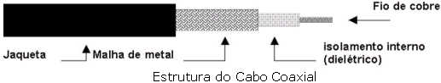
O cabo Thin Ethernet deve formar uma linha que vai do primeiro ao último PC da rede, sem formar desvios. Não é possível portanto formar configurações nas quais o cabo forma um “Y”, ou que usem qualquer tipo de derivação. Apenas o primeiro e o último micro do cabo devem utilizar o terminador BNC.
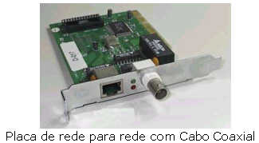
O Cabo 10base2 tem a vantagem de dispensar hubs, pois a ligação entre os micros é feita através do conector “T”, mesmo assim o cabo coaxial caiu em desuso devido às suas desvantagens:
Custo elevado,
Instalação mais difícil e mais fragilidade,
Se o terminador for retirado do cabo, toda a rede sai do ar.
Redes formadas por cabos Thin Ethernet são de implementação um pouco complicada. É preciso adquirir ou construir cabos com medidas de acordo com a localização física dos PCs. Se um dos PCs for reinstalado em outro local é preciso utilizar novos cabos, de acordo com as novas distâncias entre os PCs. Pode ser preciso alterar duas ou mais seções de cabo de acordo com a nova localização dos computadores. Além disso, os cabos coaxiais são mais caros que os do tipo par trançado.
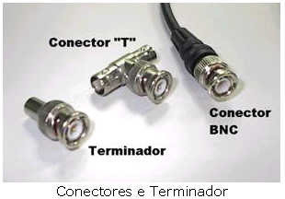

O “10” na sigla 10Base2, significa que os cabos podem transmitir dados a uma velocidade de até 10 megabits por segundo, “Base” significa “banda base” e se refere à distância máxima para que o sinal pode percorrer através do cabo, no caso o “2” que teoricamente significaria 200 metros, mas que na prática é apenas um arredondamento, pois nos cabos 10Base2 a distância máxima utilizável é de 185 metros.
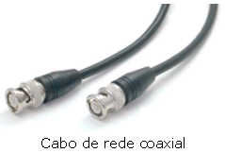
Usando cabos 10Base2, o comprimento do cabo que liga um micro ao outro deve ser de no mínimo 50 centímetros, e o comprimento total do cabo (do primeiro ao último micro) não pode superar os 185 metros. É permitido ligar até 30 micros no mesmo cabo, pois acima disso, o grande número de colisões de pacotes irá prejudicar o desempenho da rede, chegando a ponto de praticamente impedir a comunicação entre os micros em casos extremos.

Cabo Par Trançado
O cabo par trançado surgiu com a necessidade de se ter cabos mais flexíveis e com maior velocidade de transmissão, ele vem substituindo os cabos coaxiais desde o início da década de 90. Hoje em dia é muito raro alguém ainda utilizar cabos coaxiais em novas instalações de rede, apesar do custo adicional decorrente da utilização de hubs e outros concentradores. O custo do cabo é mais baixo, e a instalação é mais simples.
O nome “par trançado” é muito conveniente, pois estes cabos são constituídos justamente por 4 pares de cabos entrelaçados. Os cabos coaxiais usam uma malha de metal que protege o cabo de dados contra interferências externas; os cabos de par trançado por sua vez, usam um tipo de proteção mais sutil: o entrelaçamento dos cabos cria um campo eletromagnético que oferece uma razoável proteção contra interferências externas.
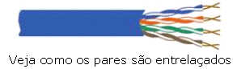
Existem basicamente dois tipos de cabo par trançad Os Cabos sem blindagem chamados de UTP (Unshielded Twisted Pair) e os blindados conhecidos como STP (Shielded Twisted Pair). A única diferença entre eles é que os cabos blindados além de contarem com a proteção do entrelaçamento dos fios, possuem uma blindagem externa (assim como os cabos coaxiais), sendo mais adequados a ambientes com fortes fontes de interferências, como grandes motores elétricos e estações de rádio que estejam muito próximas. Outras fontes menores de interferências são as lâmpadas fluorescentes (principalmente lâmpadas cansadas que ficam piscando), cabos elétricos quando colocados lado a lado com os cabos de rede e mesmo telefones celulares muito próximos dos cabos.
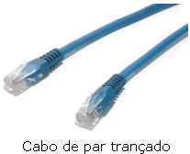
Na realidade o par trançado sem blindagem possui uma ótima proteção contra ruídos, só que usando uma técnica de cancelamento e não através de uma blindagem. Através dessa técnica, as informações circulam repetidas em dois fios, sendo que no segundo fio a informação possui a polaridade invertida. Todo fio produz um campo eletromagnético ao seu redor quando um dado é transmitido. Se esse campo for forte o suficiente, ele irá corromper os dados que estejam circulando no fio ao lado (isto é, gera Ruído). Em inglês esse problema é conhecido como cross-talk.
A direção desse campo eletromagnético depende do sentido da corrente que esta circulando no fio, isto é, se é positiva ou então negativa. No esquema usado pelo par trançado, como cada par transmite a mesma informação só que com a polaridade invertida, cada fio gera um campo eletromagnético de mesma intensidade mas em sentido contrario. Com isso, o campo eletromagnético gerado por um dos fios é anulado pelo campo eletromagnético gerado pelo outro fio.
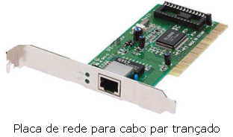
Além disso, como a informação é transmitida duplicada, o receptor pode facilmente verificar se ela chegou ou não corrompida. Tudo o que circula em um dos fios deve existir no outro fio com intensidade igual, só que com a polaridade invertida. Com isso, aquilo que for diferente nos dois sinais é ruído e o receptor tem como facilmente identificá-lo e eliminá-lo.
Quanto maior for o nível de interferência, menor será o desempenho da rede, menor será a distância que poderá ser usada entre os micros e mais vantajosa será a instalação de cabos blindados. Em ambientes normais porém os cabos sem blindagem costumam funcionar bem.
Existem no total, 5 categorias de cabos de par trançado. Em todas as categorias a distância máxima permitida é de 100 metros. O que muda é a taxa máxima de transferência de dados e o nível de imunidade a interferências. Os cabos de categoria 5 que tem a grande vantagem sobre os outros 4 que é a taxa de transferência que pode chegar até 100 mbps, e são praticamente os únicos que ainda podem ser encontrados à venda, mas em caso de dúvida basta checas as inscrições no cabo, entre elas está a categoria do cabo, como na foto abaix
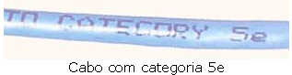
A utilização do cabo de par trançado tem suas vantagens e desvantagens, vejamos as principais:

Vantagens
Preço. Mesma com a obrigação da utilização de outros equipamentos na rede, a relação custo beneficia se torna positiva.
Flexibilidade. Como ele é bastante flexível, ele pode ser facilmente passado por dentro de conduítes embutidos em paredes.
Facilidade. A facilidade com que se pode adquirir os cabos, pois em qualquer loja de informática existe esse cabo para venda, ou até mesmo para o próprio usuário confeccionar os cabos.
Velocidade. Atualmente esse cabo trabalha com uma taxa de transferência de 100 Mbps.
Desvantagens
Comprimento. Sua principal desvantagem é o limite de comprimento do cabo que é de aproximadamente 100 por trecho.
Interferência. A sua baixa imunidade à interferência eletromagnética, sendo fator preocupante em ambientes industriais.

No cabo de par trançado tradicional existem quatro pares de fio. Dois deles não são utilizados pois os outros dois pares, um é utilizado para a transmissão de dados (TD) e outro para a recepção de dados (RD). Entre os fios de números 1 e 2 (chamados de TD+ e TD– ) a placa envia o sinal de transmissão de dados, e entre os fios de números 3 e 6 (chamados de RD+ e RD– ) a placa recebe os dados. Nos hubs e switches, os papéis desses pinos são invertidos. A transmissão é feita pelos pinos 3 e 6, e a recepção é feita pelos pinos 1 e 2. Em outras palavras, o transmissor da placa de rede é ligado no receptor do hub ou switch, e vice-versa.
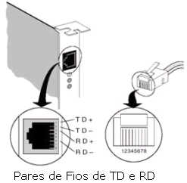
(obs.) Um cuidado importante a ser tomado é que sistemas de telefonia utilizam cabos do tipo par trançado, só que este tipo de cabo não serve para redes locais.
Como confeccionar os Cabos
A montagem do cabo par trançado é relativamente simples. Além do cabo, você precisará de um conector RJ-45 de pressão para cada extremidade do cabo e de um alicate de pressão para conectores RJ-45 também chamado de Alicate crimpador. Tome cuidado, pois existe um modelo que é usado para conectores RJ-11, que têm 4 contatos e são usados para conexões telefônicas
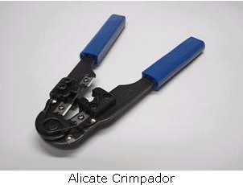

Assim como ocorre com o cabo coaxial, fica muito difícil passar o cabo por conduítes e por estruturas usadas para ocultar o cabo depois que os plugues RJ-45 estão instalados. Por isso, passe o cabo primeiro antes de instalar os plugues. Corte o cabo no comprimento desejado. Lembre de deixar uma folga de alguns centímetros, já que o micro poderá posteriormente precisar mudar de lugar além disso você poderá errar na hora de instalar o plugue RJ-45, fazendo com que você precise cortar alguns poucos centímetros do cabo para instalar novamente outro plugue.
Para quem vai utilizar apenas alguns poucos cabos, vale a pena comprá-los prontos. Para quem vai precisar de muitos cabos, ou para quem vai trabalhar com instalação e manutenção de redes, vale a pena ter os recursos necessários para construir cabos. Devem ser comprados os conectores RJ-45, algumas um rolo de cabo, um alicate para fixação do conector e um testador de cabos. Não vale a pena economizar comprando conectores e cabos baratos, comprometendo a confiabilidade.
O alicate possui duas lâminas e uma fenda para o conector. A lâmina indicada com (1) é usada para cortar o fio. A lâmina (2) serve para desencapar a extremidade do cabo, deixando os quatro pares expostos. A fenda central serve para prender o cabo no conector.
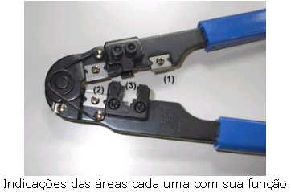

(1): Lâmina para corte do fio
(2): Lâmina para desencapar o fio
(3): Fenda para crimpar o conector
Corte a ponta do cabo com a parte (2) do alicate do tamanho que você vai precisar, desencape (A lâmina deve cortar superficialmente a capa plástica, porém sem atingir os fios) utilizando a parte (1) do alicate aproximadamente 2 cm do cabo. Pois o que protege os cabos contra as interferências externas são justamente as tranças. À parte destrançada que entra no conector é o ponto fraco do cabo, onde ele é mais vulnerável a todo tipo de interferência Remova somente a proteção externa do cabo, não desencape os fios.
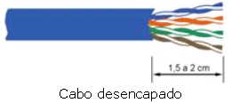
Identifique os fios do cabo com as seguintes cores:
Branco com verde
Verde
Branco com laranja
Laranja
Branco com azul
Azul
Branco com marrom
Marrom
Desenrole os fios que ficaram para fora do cabo, ou seja, deixe-os “retos” e não trançados na ordem acima citada, como mostra a figura abaix
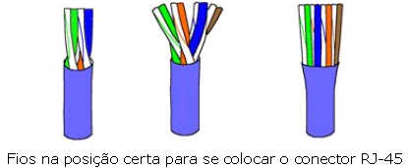
Corte os fios com a parte (1) do alicate em aproximadamente 1,5cm do invólucro do cabo.Observe que no conector RJ-45 que para cada pino existe um pequeno “tubo” onde o fio deve ser inserido. Insira cada fio em seu “tubo”, até que atinja o final do conector. Lembrando que não é necessário desencapar o fio, pois isto ao invés de ajudar, serviria apenas para causar mau contato, deixado o encaixe com os pinos do conector “folgado”.
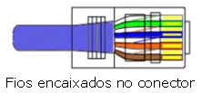
Ao terminar de inserir os fios no conector RJ-45, basta inserir o conector na parte (3) do alicate e pressioná-lo. A função do alicate neste momento é fornecer pressão suficiente para que os pinos do conector RJ-45, que internamente possuem a forma de lâminas, esmaguem os fios do cabo, alcançando o fio de cobre e criando o contato, ao mesmo tempo, uma parte do conector irá prender com força a parte do cabo que está com a capa plástica externa. O cabo ficará definitivamente fixo no conector.
Após pressionar o alicate, remova o conector do alicate e verifique se o cabo ficou bom, par isso puxe o cabo para ver se não há nenhum fio que ficou solto ou folgado.
Uma dica que ajuda bastante e a utilização das borrachas protetoras dos conectores RJ-45 pois o uso desses traz vários benefícios com facilita a identificação do cabo com o uso de cores diferentes, mantém o conector mais limpo, aumenta a durabilidade do conector nas operações de encaixe e desencaixe, dá ao cabo um acabamento profissional.
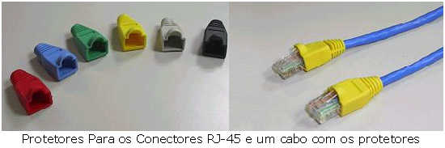
Montar um cabo de rede com esses protetores é fácil. Cada protetor deve ser instalado no cabo antes do respectivo conector RJ-45. Depois que o conector é instalado, ajuste o protetor ao conector.
Testar o Cabo
Para testar o cabo é muito fácil utilizando os testadores de cabos disponíveis no mercado. Normalmente esses testadores são compostos de duas unidades independentes. A vantagem disso é que o cabo pode ser testado no próprio local onde fica instalado, muitas vezes com as extremidades localizadas em recintos diferentes. Chamaremos os dois componentes do testador: um de testador e o outro de terminador. Uma das extremidades do cabo deve ser ligada ao testador, no qual pressionamos o botão ON/OFF. O terminador deve ser levado até o local onde está a outra extremidade do cabo, e nele encaixamos o outro conector RJ-45.
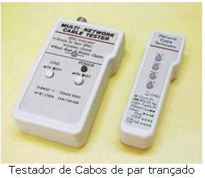

Uma vez estando pressionado o botão ON/OFF no testador, um LED irá piscar. No terminador, quatro LEDs piscarão em seqüência, indicando que cada um dos quatro pares está corretamente ligado. Observe que este testador não é capaz de distinguir ligações erradas quando são feitas de forma idêntica nas duas extremidades. Por exemplo, se os fios azul e verde forem ligados em posições invertidas em ambas as extremidades do cabo, o terminador apresentará os LEDs piscando na seqüência normal. Cabe ao usuário ou técnico que monta o cabo, conferir se os fios em cada conector estão ligados nas posições corretas.
Para quem faz instalações de redes com freqüência, é conveniente adquirir testadores de cabos, lojas especializadas em equipamentos para redes fornecem cabos, conectores, o alicate e os testadores de cabos, além de vários outros equipamentos. Mais se você quer apenas fazer um cabo para sua rede, existe um teste simples para saber se o cabo foi crimpado corretamente: basta conectar o cabo à placa de rede do micro e ao hub. Tanto o LED da placa quanto o do hub deverão acender. Naturalmente, tanto o micro quanto o hub deverão estar ligados.
Não fique chateado se não conseguir na primeira vez, pois a experiência mostra que para chegar à perfeição é preciso muita prática, e até lá é comum estragar muitos conectores. Para minimizar os estragos, faça a crimpagem apenas quando perceber que os oito fios chegaram até o final do conector. Não fixe o conector se perceber que alguns fios estão parcialmente encaixados. Se isso acontecer, tente empurrar mais os fios para que encaixem até o fim. Se não conseguir, retire o cabo do conector, realinhe os oito fios e faça o encaixe novamente.

Cabeamento Estruturado
As redes mais populares utilizam a arquitetura Ethernet usando cabo par trançado sem blindagem (UTP). Nessa arquitetura, há a necessidade de um dispositivo concentrador, tipicamente um hub, para fazer a conexão entre os computadores.
Em redes pequenas, o cabeamento não é um ponto que atrapalhe o dia-a-dia da empresa, já que apenas um ou dois hubs são necessários para interligar todos os micros. Entretanto, em redes médias e grandes a quantidade de cabos e o gerenciamento dessas conexões pode atrapalhar o dia-a-dia da empresa. A simples conexão de um novo micro na rede pode significar horas e horas de trabalho (passando cabos e tentando achar uma porta livre em um hub).
É aí que entra o Cabeamento Estruturado. A idéia básica do cabeamento estruturado fornece ao ambiente de trabalho um sistema de cabeamento que facilite a instalação e remoção de equipamentos, sem muita perda de tempo. Dessa forma, o sistema mais simples de cabeamento estruturado é aquele que provê tomadas RJ-45 para os micros da rede em vez de conectarem o hub diretamente aos micros. Podendo haver vários pontos de rede já preparados para receber novas maquinas. Assim, ao trocar um micro de lugar ou na instalação de um novo micro, não haverá a necessidade de se fazer o cabeamento do micro até o hub; este cabeamento já estará feito, agilizando o dia-a-dia da empresa.
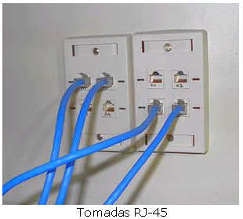
A idéia do cabeamento estruturado vai muito alem disso. Além do uso de tomadas, o sistema de cabeamento estruturado utiliza um concentrador de cabos chamado Patch Panel (Painel de Conexões). Em vez de os cabos que vêm das tomadas conectarem-se diretamente ao hub, eles são conectados ao patch panel. Dessa forma, o patch panel funciona como um grande concentrador de tomadas
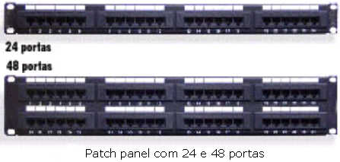
O patch panel é um sistema passivo, ele não possui nenhum circuito eletrônico. Trata-se somente de um painel contendo conectores. Esse painel é construído com um tamanho padrão, de forma que ele possa ser instalado em um rack.

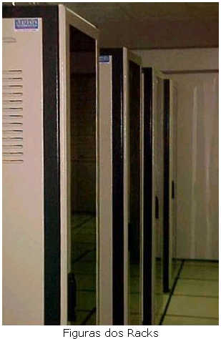
O uso do patch panel facilita enormemente a manutenção de redes medis e grandes. Por exemplo, se for necessário trocar dispositivos, adicionar novos dispositivos (hubs e switches, por exemplo) alterar a configuração de cabos, etc., basta trocar a conexão dos dispositivos no patch panel, sem a necessidade de alterar os cabos que vão até os micros. Em redes grandes é comum haver mais de um local contendo patch panel. Assim, as portas dos patch panels não conectam somente os micros da rede, mas também fazem a ligação entre patch panels.
Para uma melhor organização das portas no patch panel, este possui uma pequena área para poder rotular cada porta, isto é, colocar uma etiqueta informando onde a porta esta fisicamente instalada.
Dessa forma, a essência do cabeamento estruturado é o projeto do cabeamento da rede. O cabeamento deve ser projetado sempre pensado na futura expansão da rede e na facilitação de manutenção. Devemos lembrar sempre que, ao contrario de micros e de programas que se tornam obsoletos com certa facilidade, o cabeamento de rede não é algo que fica obsoleto com o passar dos anos. Com isso, na maioria das vezes vale à pena investir em montar um sistema de cabeamento estruturado.
Repetidores
O repetidor é um dispositivo responsável por ampliar o tamanho máximo do cabeamento da rede. Ele funciona como um amplificador de sinais, regenerando os sinais recebidos e transmitindo esses sinais para outro segmento da rede.
Como o nome sugere, ele repete as informações recebidas em sua porta de entrada na sua porta de saída. Isso significa que os dados que ele mandar para um micro em um segmento, estes dados estarão disponíveis em todos os segmentos, pois o repetidor é um elemento que não analisa os quadros de dados para verificar para qual segmento o quadro é destinado. Assim ele realmente funciona como um “extensor” do cabeamento da rede. É como se todos os segmentos de rede estivessem fisicamente instalados no mesmo segmento.
Apesar de aumentar o comprimento da rede, o repetidor traz como desvantagem diminuir o desempenho da rede. Isso ocorre porque, como existirão mais maquinas na rede, as chances de o cabeamento estar livre para o envio de um dado serão menores. E quando o cabeamento esta livre, as chances de uma colisão serão maiores, já que teremos mais maquinas na rede.
Atualmente você provavelmente não encontrara repetidores como equipamento independentes, esse equipamento esta embutido dentro de outros, especialmente do hub. O hub é, na verdade, um repetidor (mas nem todo repetidor é um hub), já que ele repete os dados que chegam em uma de suas portas para todas as demais portas existentes.

Hubs
Os Hubs são dispositivos concentradores, responsáveis por centralizar a distribuição dos quadros de dados em redes fisicamente ligadas em estrelas. Funcionando assim como uma peça central, que recebe os sinais transmitidos pelas estações e os retransmite para todas as demais.
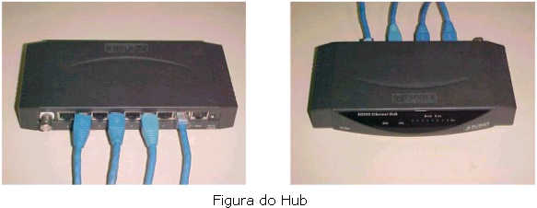
Existem vários tipos de hubs, vejamos:
Passivos: O termo “Hub” é um termo muito genérico usado para definir qualquer tipo de dispositivo concentrador. Concentradores de cabos que não possuem qualquer tipo de alimentação elétrica são chamados hubs passivos funcionando como um espelho, refletindo os sinais recebidos para todas as estações a ele conectadas. Como ele apenas distribui o sinal, sem fazer qualquer tipo de amplificação, o comprimento total dos dois trechos de cabo entre um micro e outro, passando pelo hub, não pode exceder os 100 metros permitidos pelos cabos de par trançado.
Ativos: São hubs que regeneram os sinais que recebem de suas portas antes de enviá-los para todas as portas. Funcionando como repetidores. Na maioria das vezes, quando falamos somente “hub” estamos nos referindo a esse tipo de hub. Enquanto usando um Hub passivo o sinal pode trafegar apenas 100 metros somados os dois trechos de cabos entre as estações, usando um hub ativo o sinal pode trafegar por 100 metros até o hub, e após ser retransmitido por ele trafegar mais 100 metros completos.
Inteligentes: São hubs que permitem qualquer tipo de monitoramento. Este tipo de monitoramento, que é feito via software capaz de detectar e se preciso desconectar da rede estações com problemas que prejudiquem o tráfego ou mesmo derrube a rede inteira; detectar pontos de congestionamento na rede, fazendo o possível para normalizar o tráfego; detectar e impedir tentativas de invasão ou acesso não autorizado à rede entre outras funções, que variam de acordo com a fabricante e o modelo do Hub.
Empilháveis: Também chamado xxxxxxável (stackable). Esse tipo de hub permite a ampliação do seu número de portas.Veremos esse tipo de hub mais detalhadamente adiante.
Cascateamento
Existe a possibilidade de conectar dois ou mais hubs entre si. Quase todos os hubs possuem uma porta chamada “Up Link” que se destina justamente a esta conexão. Basta ligar as portas Up Link de ambos os hubs, usando um cabo de rede normal para que os hubs passem a se enxergar.
Sendo que existem alguns hubs mais baratos não possuem a porta “Up Link”, mais com um cabo cross-over pode-se conectar dois hubs. A única diferença neste caso é que ao invés de usar as portas Up Link, usará duas portas comuns.
Note que caso você esteja interligando hubs passivos, a distância total entre dois micros da rede, incluindo o trecho entre os hubs, não poderá ser maior que 100 metros, o que é bem pouco no caso de uma rede grande. Neste caso, seria mais recomendável usar hubs ativos, que amplificam o sinal.
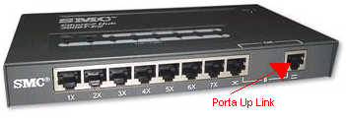
Empilhamento
O recurso de conectar hubs usando a porta Up Link, ou usando cabos cross-over, é utilizável apenas em redes pequenas, pois qualquer sinal transmitido por um micro da rede será retransmitido para todos os outros. Quanto mais Computadores tivermos na rede, maior será o tráfego e mais lenta a rede será e apesar de existirem limites para conexão entre hubs e repetidores, não há qualquer limite para o número de portas que um hub pode ter. Assim, para resolver esses problemas os fabricantes desenvolveram o hub empilhável.
Esse hub possui uma porta especial em sua parte traseira, que permite a conexão entre dois ou mais hubs. Essa conexão especial faz com que os hubs sejam considerados pela rede um só hub e não hubs separados, eliminando estes problemas. O empilhamento só funciona com hubs da mesma marca.
A interligação através de porta especifica com o cabo de empilhamento (stack) tem velocidade de transmissão maior que a velocidade das portas.
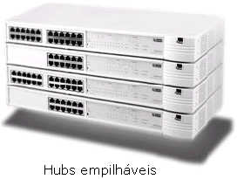
Bridges (Pontes)
Como vimos anteriormente que os repetidores transmitem todos os dados que recebe para todas as suas saídas. Assim, quando uma máquina transmite dados para outra máquina presente no mesmo segmento, todas as maquinas da rede recebem esses dados, mesmo aquelas que estão em outro segmento.
A ponte é um repetidor Inteligente. Ela tem a capacidade de ler e analisar os quadros de dados que estão circulando na rede. Com isso ela consegue ler os campos de endereçamentos MAC do quadro de dados. Fazendo com que a ponte não replique para outros segmentos dados que tenham como destino o mesmo segmento de origem. Outro papel que a ponte em principio poderia ter é o de interligar redes que possuem arquiteturas diferentes.

Switches
O switch é um hub que, em vez de ser um repetidor é uma ponte. Com isso, em vez dele replicar os dados recebidos para todas as suas portas, ele envia os dados somente para o micro que requisitou os dados através da análise da Camada de link de dados onde possui o endereço MAC da placa de rede do micro, dando a idéia assim de que o switch é um hub Inteligente, além do fato dos switches trazerem micros processadores internos, que garantem ao aparelho um poder de processamento capaz de traçar os melhores caminhos para o trafego dos dados, evitando a colisão dos pacotes e ainda conseguindo tornar a rede mais confiável e estável.
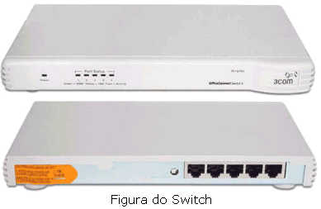
De maneira geral a função do switch é muito parecida com a de um bridge, com a exceção que um switch tem mais portas e um melhor desempenho, já que manterá o cabeamento da rede livre. Outra vantagem é que mais de uma comunicação pode ser estabelecida simultaneamente, desde que as comunicações não envolvam portas de origem ou destino que já estejam sendo usadas em outras comunicações.
Existem duas arquiteturas básicas de Switches de rede: "cut-through" e "store-and-forward":

Cut-through: apenas examina o endereço de destino antes de reencaminhar o pacote.
Store-and-forward: aceita e analisa o pacote inteiro antes de o reencaminhar. Este método permite detectar alguns erros, evitando a sua propagação pela rede.
Hoje em dia, existem diversos tipos de Switches híbridos que misturam ambas as arquiteturas.
Diferença entre Hubs e Switches
Um hub simplesmente retransmite todos os dados que chegam para todas as estações conectadas a ele, como um espelho. Causando o famoso broadcast que causa muito conflitos de pacotes e faz com que a rede fica muito lenta.
O switch ao invés de simplesmente encaminhar os pacotes para todas as estações, encaminha apenas para o destinatário correto pois ele identifica as maquinas pelo o MAC addrees que é estático. Isto traz uma vantagem considerável em termos desempenho para redes congestionadas, além de permitir que, em casos de redes, onde são misturadas placas 10/10 e 10/100, as comunicações possam ser feitas na velocidade das placas envolvidas. Ou seja, quando duas placas 10/100 trocarem dados, a comunicação será feita a 100M bits. Quando uma das placas de 10M bits estiver envolvida, será feita a 10M bits.

Roteadores
Roteadores são pontes que operam na camada de Rede do modelo OSI (camada três), essa camada é produzida não pelos componentes físicos da rede (Endereço MAC das placas de rede, que são valores físicos e fixos), mais sim pelo protocolo mais usado hoje em dia, o TCP/IP, o protocolo IP é o responsável por criar o conteúdo dessa camada.
Isso Significa que os roteadores não analisam os quadros físicos que estão sendo transmitidos, mas sim os datagramas produzidos pelo protocolo que no caso é o TCP/IP, os roteadores são capazes de ler e analisar os datagramas IP contidos nos quadros transmitidos pela rede.
O papel fundamental do roteador é poder escolher um caminho para o datagrama chegar até seu destino. Em redes grandes pode haver mais de um caminho, e o roteador é o elemento responsável por tomar a decisão de qual caminho percorrer. Em outras palavras, o roteador é um dispositivo responsável por interligar redes diferentes, inclusive podendo interligar redes que possuam arquiteturas diferentes (por exemplo, conectar uma rede Token Ring a uma rede Ethernet, uma rede Ethernet a uma rede x-25
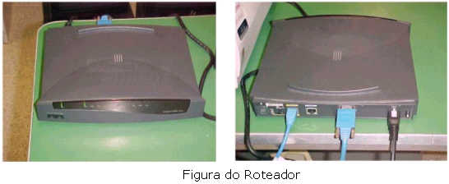

Na figura seguinte é mostrado um exemplo de uso de roteadores. Como você pode perceber, há dois caminhos para o micro da “rede 1” mandar dados para o micro da “rede 6”, através da “rede 2” ou através da “rede 4”.
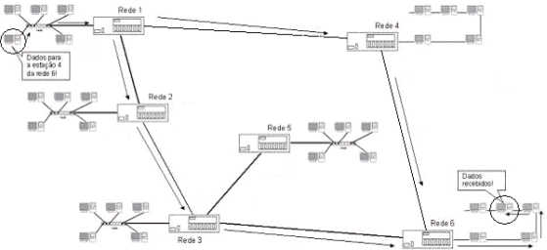

Os roteadores podem decidir qual caminho tomar através de dois critérios: o caminho mais curto (que seria através da “rede 4”) ou o caminho mais descongestionado (que não podemos determinar nesse exemplo; se o caminho do roteador da “rede 4” estiver congestionado, o caminho do roteador da “rede 2”, apesar de mais longo, pode acabar sendo mais rápido).
A grande diferença entre uma ponte e um roteador é que o endereçamento que a ponte utiliza é o endereçamento usado na camada de Link de Dados do modelo OSI, ou seja, o endereçamento MAC das placas de rede, que é um endereçamento físico. O roteador, por operar na camada de Rede, usa o sistema de endereçamento dessa camada, que é um endereçamento lógico. No caso do TCP/IP esse endereçamento é o endereço IP.
Em redes grandes, a Internet é o melhor exemplo, é praticamente impossível para uma ponte saber os endereços MAC de todas as placas de rede existentes na rede. Quando uma ponte não sabe um endereço MAC, ela envia o pacote de dados para todas as suas portas. Agora imagine se na Internet cada roteador enviasse para todas as suas portas dados toda vez que ele não soubesse um endereço MAC, a Internet simplesmente não funcionaria, por caso do excesso de dados.

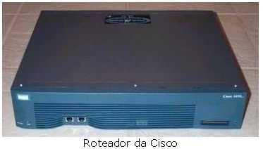
Devido a isso, os roteadores operam com os endereços lógicos, que trabalham em uma estrutura onde o endereço físico não é importante e a conversão do endereço lógico (Endereço IP) para o endereço físico (endereço MAC) é feita somente quando o data grama chega à rede de destino.
A vantagem do uso de endereços lógicos em redes grandes é que eles são mais fáceis de serem organizados hierarquicamente, isto é, de uma forma padronizada. Mesmo que um roteador não saiba onde esta fisicamente localizada uma máquina que possua um determinado endereço, ele envia o pacote de dados para um outro roteador que tenha probabilidade de saber onde esse pacote deve ser entregue (roteador hierarquicamente superior). Esse processo continua até o pacote atingir a rede de destino, onde o pacote atingira a máquina de destino. Outra vantagem é que no caso da troca do endereço físico de uma máquina em uma rede, a troca da placa de rede defeituosa não fará com que o endereço lógico dessa máquina seja alterado.
É importante notar, que o papel do roteador é interligar redes diferentes (redes independentes), enquanto que papel dos repetidores, hub, pontes e switches são de interligar segmentos pertencentes a uma mesma rede.
Protocolos
Os roteadores possuem uma tabela interna que lista as redes que eles conhecem, chamada tabela de roteamento. Essa tabela possui ainda uma entrada informando o que fazer quando chegar um datagrama com endereço desconhecido. Essa entrada é conhecida como rota default ou default gateway.
Assim, ao receber um datagrama destinado a uma rede que ele conhece, o roteador envia esse datagrama a essa rede, através do caminho conhecido. Caso ele receba um datagrama destinado a uma rede cujo caminho ele não conhece, esse datagrama é enviado para o roteador listado como sendo o default gateway. Esse roteador irá encaminhar o datagrama usando o mesmo processo. Caso ele conheça a rede de destino, ele enviará o datagrama diretamente a ela. Caso não conheça, enviará ao roteador listado como seu default gateway. Esse processo continua até o datagrama atingir a sua rede de destino ou o tempo de vida do datagrama ter se excedido o que indica que o datagrama se perdeu no meio do caminho.
As informações de rotas para a propagação de pacotes podem ser configuradas de forma estática pelo administrador da rede ou serem coletadas através de processos dinâmicos executando na rede, chamados protocolos de roteamento. Note-se que roteamento é o ato de passar adiante pacotes baseando-se em informações da tabela de roteamento. Protocolos de roteamento são protocolos que trocam informações utilizadas para construir tabelas de roteamento.
É importante distinguir a diferença entre protocolos de roteamento (routing protocols) e protocolos roteados (routed protocols). Protocolo roteado é aquele que fornece informação adequada em seu endereçamento de rede para que seus pacotes sejam roteados, como o TCP/IP e o IPX. Um protocolo de roteamento possui mecanismos para o compartilhamento de informações de rotas entre os dispositivos de roteamento de uma rede, permitindo o roteamento dos pacotes de um protocolo roteado. Note-se que um protocolo de roteamento usa um protocolo roteado para trocar informações entre dispositivos roteadores. Exemplos de protocolos de roteamento são o RIP (com implementações para TCP/IP e IPX) e o EGRP.

Roteamento estático e roteamento dinâmico
A configuração de roteamento de uma rede específica nem sempre necessita de protocolos de roteamento. Existem situações onde as informações de roteamento não sofrem alterações, por exemplo, quando só existe uma rota possível, o administrador do sistema normalmente monta uma tabela de roteamento estática manualmente. Algumas redes não têm acesso a qualquer outra rede e, portanto não necessitam de tabela de roteamento. Dessa forma, as configurações de roteamento mais comuns sã
Roteamento estático: uma rede com um número limitado de roteadores para outras redes pode ser configurada com roteamento estático. Uma tabela de roteamento estático é construída manualmente pelo administrador do sistema, e pode ou não ser divulgada para outros dispositivos de roteamento na rede. Tabelas estáticas não se ajustam automaticamente a alterações na rede, portanto devem ser utilizadas somente onde as rotas não sofrem alterações. Algumas vantagens do roteamento estático são a segurança obtida pela não divulgação de rotas que devem permanecer escondidas; e a redução do overhead introduzido pela troca de mensagens de roteamento na rede.
Roteamento dinâmico: redes com mais de uma rota possível para o mesmo ponto devem utilizar roteamento dinâmico. Uma tabela de roteamento dinâmico é construída a partir de informações trocadas entre protocolos de roteamento. Os protocolos são desenvolvidos para distribuir informações que ajustam rotas dinamicamente para refletir alterações nas condições da rede. Protocolos de roteamento podem resolver situações complexas de roteamento mais rápida e eficientemente que o administrador do sistema. Protocolos de roteamento são desenvolvidos para trocar para uma rota alternativa quando a rota primária se torna inoperável e para decidir qual é a rota preferida para um destino. Em redes onde existem várias alternativas de rotas para um destino devem ser utilizados protocolos de roteamento.
Protocolos de roteamento
Todos os protocolos de roteamento realizam as mesmas funções básicas. Eles determinam a rota preferida para cada destino e distribuem informações de roteamento entre os sistemas da rede. Como eles realizam estas funções, em particular eles decide qual é a melhor rota, é a principal diferença entre os protocolos de roteamento.
Tipos de Protocolos
IGP (interior gateway protocol) - Estes são utilizados para realizar o roteamento dentro de um Sistema Autônomo. Existem vários protocolos IGP, vejamos alguns:
RIP (Routing Information Protocol)
IGRP (Interior Gateway Routing Protocol)
Enhanced IGRP
OSPF (Open Shortest Path First)
IS-IS (Intermediate System-to-Intermediate System)
EGP (exterior gateway protocol) - Estes são utilizados para realizar o roteamento entre Sistemas Autônomos diferentes. É dividido em:
EGP (Exterior Gateway Protocol) - protocolo tem o mesmo nome que o seu tipo.
BGP (Border Gateway Protocol)
Características
Quando se fala em roteadores, pensamos em basicamente três usos: conexão Internet, conexão de redes locais (LAN) ou conexão de longo alcance (WAN).Relembrando como vimos anteriormente podemos definir esse equipamento como sendo um modulo processador que interliga duas ou mais redes.
Para ficar mais claro seu uso, vamos dar o exemplo do uso de roteadores na interligação entre duas redes: a Internet e a rede local de uma empresa, veja figura:
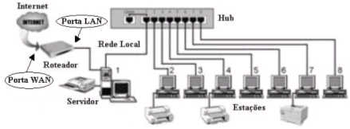
O roteador típico para esse uso deve possuir basicamente duas portas: uma porta chamada WAN e uma porta chamada LAN. A porta WAN recebe o cabo que vem do backbone da Internet. Normalmente essa conexão na porta WAN é feita através de um conector chamado V.35 que é um conector de 34 Pinos. A porta LAN é conectada à sua rede local. Essa porta também pode ser chamada Eth0 ou saída Ethernet, já que a maioria das redes locais usa essa arquitetura. Existem outros tipos de conexões com o roteador, a ligação de duas redes locais (LAN), ligação de duas redes geograficamente separadas (WAN).
O roteador acima mostrado é apenas um exemplo ilustrativo, pois normalmente os roteadores vêm com mais de uma porta WAN e com mais de uma porta LAN, sendo que essas portas têm características de desempenho muito distintas, definidas pelo modelo e marca de cada roteador.
Cada uma das portas / interfaces do roteador deve receber um endereço lógico (no caso do TCP/IP, um número IP) que esteja em uma rede diferente do endereço colocado nas outras portas. Se você rodar um traceroute através de um roteador conhecido, verá que dois endereços IP aparecem para ele. Um refere-se à sua interface WAN e outro à sua interface LAN.
Na hora de se escolher um roteador ou desenhar um esquema de rede com roteadores, deve-se levar em consideração algumas características básicas encontradas nos roteadores:
Número de portas WAN
Número de portas LAN
Velocidade das portas WAN
Velocidade das portas LAN
Redundância
Tolerância a falhas
Balanceamento de carga
Alguns roteadores possuem um recurso chamado redundância de call-up. Esse recurso permite ligar o roteador a um modem através de um cabo serial e, caso o link WAN principal falhar, o modem disca para um provedor e se conecta mantendo a conexão da rede local com a Internet no ar.
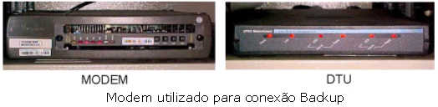
Alguns roteadores trazem a solução para esse problema através de recursos de redundância e tolerância à falhas. Através desse recurso, o roteador continua operando mesmo quando ele se danifica. Para entender isso, basta imaginar um roteador que possua, na realidade, dois dentro roteadores dentro dele. Caso o primeiro falhe, o segundo entra em ação imediatamente. Isso permite que a rede não saia do ar no caso de uma falha em um roteador.
Existem ainda roteadores capazes de gerenciar duas ou mais conexões entre ele e outro roteador, permitindo dividir o tráfego entre esses links, otimizando as conexões. Essa característica, chamada balanceamento de carga, é utilizada, por exemplo, em conexões ter filiais de empresas.

11. As tecnologias de redes de computadores desenvolveram-se devido aos requisitos dos seguintes modelos de computação:
Computação Centralizada, Computação Distribuida, Computação Colaborativa
Computação Descentralizada, Computação Computação Colaborativa
Computação Centralizada, Computação Distribuida, Computação Associada
Computação Centralizada, Computação Atuante, Computação Colaborativa
NRA
12. Quanto a classificação das redes de computadores temos:
LAN , MAN e Centralizada
LAN , MAN e WAN
Wireless, Fisico e Celular
MAN , WAN e Rádio Enlace
NRA

13. Sobre banda passante podemos afirmar:
É a medida da Orientação de uma mídia para transmitir dados.
É a perca da capacidade de uma mídia para transmitir dados.
É a medida da capacidade de uma mídia para transmitir dados.
É a potencia conquistada pela mídia
NRA
14. Sobre ATENUAÇÃO podemos afirmar:
A atenuação é a medida do quanto um sinal se fortalece enquanto vai pecorrendo uma mídia
A atenuação é a medida do quanto um sinal se enfraquece enquanto vai pecorrendo uma mídia.
A atenuação é a medida do quanto um sinal se recupera enquanto vai pecorrendo uma mídia
A atenuação é a potencia da rede.
NRA
15. Qual o tipo de conector utilizado pelo cabo telefonico?
RJ-45
RJ-11
BNC
AUI
NRA

16. Qual é a topologia lógica em um sistema de computadores interligados através de um cabo coaxial?
Linear
Estrela
Anel
barramento
NRA

17. Sobre a Interferência Eletromagnética (EMI) podemos afirmar:
Ela é gerada pelo ruído eletromagnético externo, que distorce o sinal em uma mídia.
Ocorre quando ondas eletromagnéticas indesejáveis afetam o sinal.
Exemplo de EMI, o ruído causado po relâmpago ou motores próximos.
Todas os itens estão certos.
NRA
18. Quais são os tipos de mídia contidas por cabos?
Rádio enlace, fibra ótica e Cabo par trançado
Cabo par trançado, Cabo caoxial e fibra ótica
Wireless, Cabo par trançado e fibra ótica
Cabo par trançado, onda de rádio e fibra ótica
NRA
19. Cite alguns tipos de serviço mais comuns da rede de computadores?

Universidade do Contestado – UnC

Tecnologia em Processamento de Dados

Cabeamentos
e conectores de rede

Acadêmico: Jefferson Czajka Matoso
matoso@net-uniao.com.br

Porto União – SC, 24 de agosto de 1998.

Cabeamentos
e conectores de rede

Índice

Introdução 05

Tipos de Cabeamento

Cabo Coaxial 06
Tipos de Cabos Coaxiais 07
Par Trançado 08
Classificação de par trançado 08
Tipos de Conectores 09
Esquema de fiação para conectores RJ-45 09
Fibra óptica 10

Evolução das Redes de Dados

Cabo Coaxial – Sistema BUS 11
Desvantagens do cabo coaxial 11
Surgimento do Cabo UTP 13
Vantagens do cabo UTP 15
Vantagens da fibra óptica 16
Tipos de fibras ópticas 18
Emendas de fibras ópticas 19
Conectores ópticos 20

Glossário 23

Bibliografia 30

Introdução

Nos últimos anos muito se tem discutido e falado sobre as novas tecnologias de hardware e software de rede disponíveis no mercado. Engana-se, porém, quem pensa que estes produtos podem resolver todos os problemas de processamento da empresa. Infelizmente, o investimento em equipamentos envolve cifras elevadas, mas é preciso que se dê também atenção especial à estrutura de cabeamento, ou cabling, uma das peças-chave para o sucesso de ambientes distribuídos. Conforme pesquisas de órgãos internacionais, o cabeamento hoje é responsável por 80% das falhas físicas de uma rede, e oito em cada dez problemas detectados referem-se a cabos mal-instalados ou em estado precário.

Tipos de Cabeamento

CABO COAXIAL

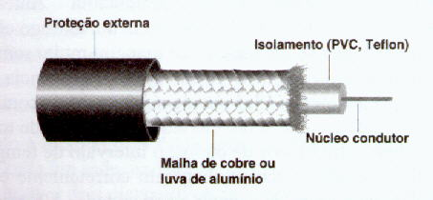
O primeiro tipo de cabeamento que surgiu no mercado foi o cabo coaxial. Há alguns anos, esse cabo era o que havia de mais avançado, sendo que a troca de dados entre dois computadores era coisa do futuro. Até hoje existem vários tipos de cabos coaxiais, cada um com suas características específicas. Alguns são melhores para transmissão em alta frequência, outros tém atenuação mais baixa, e outros são imunes a ruídos e interferências. Os cabos coaxiais de alta qualidade não são maleáveis e são difíceis de instalar e os cabos de baixa qualidade podem ser inadequados para trafegar dados em alta velocidade e longas distâncias. Ao contrário do cabo de par trançado, o coaxial mantém uma capacidade constante e baixa, independente do seu comprimento, evitando assim vários problemas técnicos. Devido a isso, ele oferece velocidade da ordem de megabits/seg, não sendo necessário a regeneração do sinal, sem distorção ou eco, propriedade que já revela alta tecnologia. O cabo coaxial pode ser usado em ligações ponto a ponto ou multiponto. A ligação do cabo coaxial causa reflexão devido a impedância não infinita do conector. A colocação destes conectores, em ligação multiponto, deve ser controlada de forma a garantir que as reflexões não desapareçam em fase de um valor significativo.
A maioria dos sistemas de transmissão de banda base utilizam cabos de impedância com características de 50 Ohm, geralmente utilizados nas TVs a cabo e em redes de banda larga. Isso se deve ao fato de a transmissão em banda base sofrer menos reflexões, devido às capacitâncias introduzidas nas ligações ao cabo de 50 Ohm.
Os cabos coaxiais possuem uma maior imunidade a ruídos eletromagnéticos de baixa frequência e, por isso, eram o meio de transmissão mais usado em redes locais.

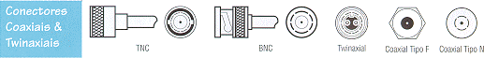

Tipos de cabos coaxiais

Tipo de Cabo | Impedância | Diâmetro | Conector
Cabo fino Ethernet – RG-58 | 50 ohms | 3/16" | BNC
ARCNET – RG-62 | 93 ohms | 3/16" | BNC
ou RG-59/U | 75 ohms | 3/16" | Utiliza um rabicho RG-62 na extremidade com BNC
Cabo espesso Ethernet | 50 ohms | 1/2" | Transceptor/MAU no cabo espesso com uma derivaçãdo de par trançado até o cordão da rede
Cabo derivado de Ethernet espesso (não é coaxial, é um cabo de par blindado) | - | 3/8" | DIX/AUI

PAR TRANÇADO
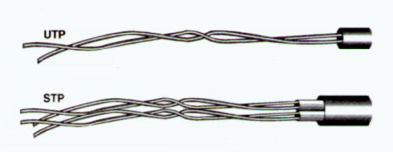
Com o passar do tempo, surgiu o cabeamento de par trançado. Esse tipo de cabo tornou-se muito usado devido a falta de flexibilidade de outros cabos e por causa da necessidade de se ter um meio físico que conseguisse uma taxa de transmissão alta e mais rápida. Os cabos de par trançado possuem dois ou mais fios entrelaçados em forma de espiral e, por isso, reduzem o ruído e mantém constante as propriedades elétricas do meio, em todo o seu comprimento.
A desvantagem deste tipo de cabo, que pode ter transmissão tanto analógica quanto digital, é sua suscetibilidade às interferências a ruídos (eletromagnéticos e radiofrequência). Esses efeitos podem, entretanto, ser minimizados com blindagem adequada. Vale destacar que várias empresas já perceberam que, em sistemas de baixa frequência, a imunidade a ruídos é tão boa quanto a do cabo coaxial.
O cabo de par tran‡ado é o meio de transmissão de menor custo* por comprimento no mercado. A ligação de nós ao cabo é também extremamente simples e de baixo custo. Esse cabo se adapta muito bem às redes com topologia em estrela, onde as taxas de dados mais elevadas permitidas por ele e pela fibra óptica ultrapassam, e muito, a capacidade das chaves disponíveis com a tecnologia atual. Hoje em dia, o par trançado também está sendo usado com sucesso em conjunto com sistemas ATM para viabilizar o tráfego de dados a uma velocidade extremamente alta: 155 megabits/seg.

Classificação de par trançado

Categoria | Velocidade | Mídia do Cabo | Conector | Uso
Categoria 1 | Não adequada a LANs
Categoria 2 | Não adequada a LANs
Categoria 3 | Até 10 Mbps | UTP 4 pares 100 ohms | 568A ou 568B de 8 fios | 10Base-T
Categoria 4 | Até 16 Mbps | STP 2 pares 150 ohms | STP-A | 10Base-T ou Token Ring
Categoria 5 | Até 100 Mbps | UTP 4 pares 100 ohms | 568A ou 568B de 8 fios | 10Base-T, 100Base-T, FDDI, ATM, Token Ring

Tipos de conectores
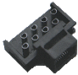
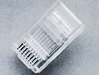

RJ-45 macho RJ-45 fêmea

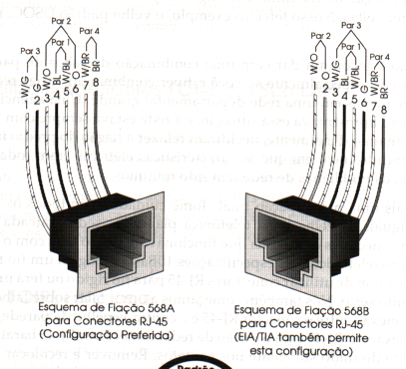
Esquema de fiação para conectores RJ-45

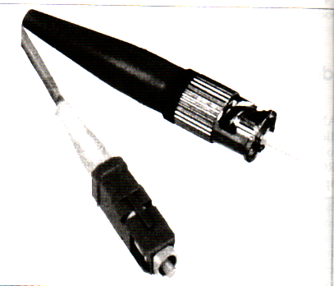
FIBRA ÓPTICA

Quando se fala em tecnologia de ponta, o que existe de mais moderno são os cabos de fibra óptica. A transmissão de dados por fibra óptica é realizada pelo envio de um sinal de luz codificado, dentro do domínio de frequência do infravermelho a uma velocidade de 10 a 15 MHz. O cabo óptico consiste de um filamento de sílica e de plástico, onde é feita a transmissão da luz.
As fontes de transmissão de luz podem ser diodos emissores de luz (LED) ou lasers semicondutores. O cabo óptico com transmissão de raio laser é o mais eficiente em potência devido a sua espessura reduzida. Já os cabos com diodos emissores de luz são muito baratos, além de serem mais adaptáveis à temperatura ambiente e de terem um ciclo de vida maior que o do laser.
Apesar de serem mais caros, os cabos de fibra óptica não sofrem interferências com ruídos eletromagnéticos e com radiofrequências e permitem uma total isolamento entre transmissor e receptor. Portanto, quem deseja ter uma rede segura, preservar dados de qualquer tipo de ruído e ter velocidade na transmissão de dados, os cabos de fibra óptica são a melhor opção do mercado.
O cabo de fibra óptica pode ser utilizado tanto em ligações ponto a ponto quanto em ligações multiponto. A exemplo do cabo de par trançado, a fibra óptica também está sendo muito usada em conjunto com sistemas ATM, que transmitem os dados em alta velocidade. O tipo de cabeamento mais usado em ambientes internos (LANs) é o de par trançado, enquanto o de fibra óptica é o mais usado em ambientes externos.
Apenas para complementar: segundo livros que eu tenho falando sobre o assunto, um cabeamento de fibra ótica teria uma largura de banda típica em torno de 1ghz, o suficiente para utilizar-se os serviços mais corriqueiros da Internet ( FTP, e-mail, Web, videoconferência etc... ) com muita folga, assumindo-se um comprimento máximo de 1,5 KM.

Evolução das Redes de Dados

1. TOPOLOGIA DE REDE ETHERNET

CABO COAXIAL - Sistema BUS

No início das Redes, a Empresa XEROX criou o sistema Ethernet utilizando o cabo coaxial como meio de transmissão de Dados entre computadores. Este padrão foi adotado por múltiplas empresas.Neste sistema, os computadores competiam entre si para utilizar o mesmo meio de comunicação.
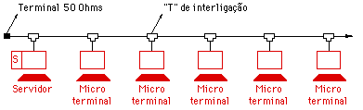

Seria como uma grande Avenida, onde os (micros) carros pedem passagem para entrar na pista, ora colidindo com outro veículo, ora entrando na pista, ora esperando, esperando....., pois os mais rápidos sempre conseguem entrar na via e chegar até o servidor, em detrimento dos mais lentos.

DESVANTAGENS DO CABO COAXIAL:

1. Necessita manter a impedância constante, através de terminadores.

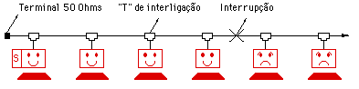
2. Se o cabo quebrar, ou o "T" de interligação estiver com mal contato, a Rede à partir do ponto falho irá parar.

3. Blindagem feita com a malha do cabo, que deverá estar aterrada em todos os terminais, ocasionando diferentes potenciais elétricos. A blindagem acaba funcionando como uma antena captando ruído de rádio freqüência.

4. Se esta blindagem for aterrada num ponto do edifício, e em outro ponto à 100 m do 1º ponto, com certeza esta blindagem terá potenciais diferentes, ocasionando correntes elétricas pela malha entre os micros.

5. Nesta condição, se uma descarga atmosférica ocorrer próxima à 500m do 1º ponto,
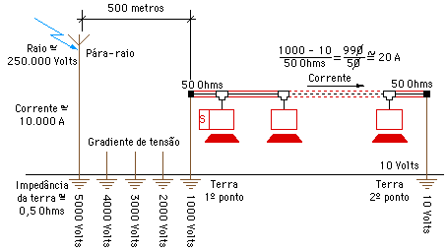
elevará o potencial do Terra, do 1º ponto a um valor muito maior que o do 2º ponto à 100m, gerando um pico de tensão pelo cabo, do ponto 1º ao ponto 2º, com potencial de até 1.000Volts, queimando diversos terminais e até mesmo o servidor.

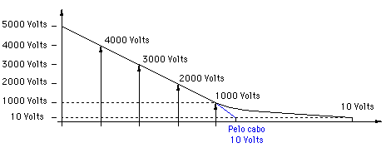
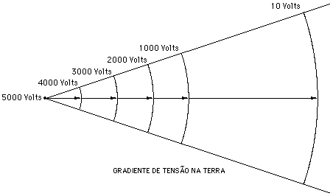

6. É um cabo muito pesado e de difícil de Instalação.

7. Terminais e conectores caros (R$3,00), e valor por metro mais elevado (R$2,00).

SURGIMENTO DO CABO UTP

Devido a estas limitações do cabo coaxial, o Comitê de normalização Internacional IEEE formado pelas empresas americanas Electrical Industrial American EIA, e as Telecomunications Industrial American TIA, se uniram no intúito de pesquisar e produzir um meio de comunicação eficiente e seguro para as Redes de computadores. Desenvolvendo o Standard 10 BASE T em 1988.

Surgiu assim, na Bell Laboratories o cabo UTP sem blindagem (Unshilded Twisted Par), ou seja, o par torcido sem blindagem.

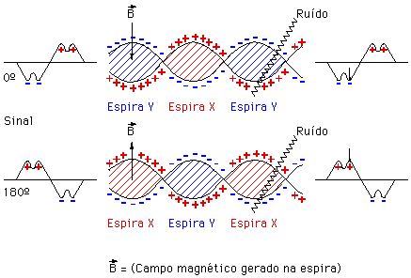
A teoria é que, um par de fios torcidos cria uma espira virtual com capacitância e indutância, suficientes para ir cancelando o ruído externo através de suas múltiplas
espiras, ou seja, o campo magnético formado pela espira X, é reverso da espira Y, e assim por diante.
Se num dado momento o cabo sofrer uma interferência, esta será anulada na inversão dos pólos das espiras.

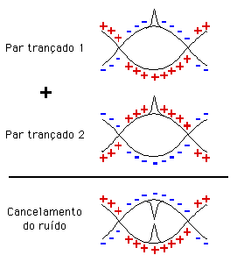

O ruído é cancelado pela mudança de polaridade do sinal através das múltiplas espiras. Este fenômeno foi descoberto pela Bell Company, que é a atual AT&T ou Lucent Technology. Atualmente os cabos UTPs são fabricados com 4 (quatro) pares, ou seja, 4 (quatro) fios torcidos num só cabo.
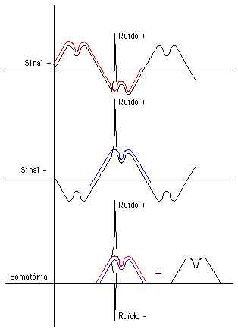

VANTAGENS DO CABO UTP:

1. Não tem blindagem, portanto não necessita de Aterramento.

2. Mantém impedância constante de 100 OHMS sem terminadores.

3. Cabo leve, fino, de baixo valor por metro (R$0,70) e de conectores baratos para 8 (oito) contatos. (R$0,90)

4. No cabeamento estruturado para o cabo UTP, quando há mal contato ou o cabo é interrompido, apenas um micro pára de funcionar, enquanto o resto da Rede continua funcionando normalmente.

5. Permite taxas de Transmissão da ordem de 155 Mb/s por par.
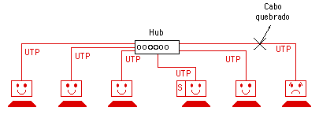
6. Alcança velocidades de 155Mb/s à 622Mb/s ATM ou FAST ETHERNET 100Mb/s.

Além do cabo UTP, as pesquisas levaram à criação da fibra óptica, um tarugo de 10cm de quartzo (cristal), que é estirado até alcançar um comprimento de 2Km à 20Km, com uma espessura de um fio de cabelo, capaz de transmitir dados em forma de luz, internamente a uma velocidade de aproximadamente 2.500Mb/s ou mais (não há aparelhos hoje acima desta velocidade).

A fibra óptica pode trafegar livre de interferência e de espúrios atmosféricos, sem blindagem e sem aterramento.

Com estes novos componentes as empresas americanas EIA/TIA criaram normas para as Redes de Computadores (telefonia e imagem).

A Norma EIA/TIA 568 A, garante comunicação de dados até 100m para o cabo UTP, à velocidades de 100Mb/s (categoria 5) que é o nosso estado da arte (atualmente), e 2.500Mb/s para fibras até 2.500m (mult modo) e 60.000m (mono modo).

Segundo o modelo ISO/OSI, o Ethernet é o padrão que define os níveis 1 e 2 (físico e lógico) especificados pelas normas 802.3 e 802.2 IEEE.

O cabo UTP garante 155Mb/s por par, ou seja, 4 x 155Mb/s = 622Mb/s, pois tem 4 (quatro) pares.

Este é o cabeamento estruturado, pois pode trafegar a qualquer velocidade, desde 0,1MHz à 100MHz, atendendo todas as categorias: cat. 3 (10 Mhz), cat. 4 (até 20 Mhz), substituída pela cat. 5 (100 Mhz).

Desta forma, o cabeamento de uma empresa se resume em:

1 - Rede Principal ou Back Bone, em fibra óptica.

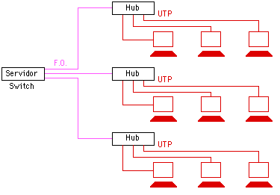
2 - Rede Horizontal, em cabo UTP cat. 5.

Com esta Topologia é possível interligar pilhas de Hubs (100MHz) ou Switch, e manter a velocidade de 100Mb/s até o servidor, sem gargalo.

VANTAGENS DA FIBRA ÓPTICA

1 - Imunidade à Interferências

O feixe de luz transmitido pela fibra óptica não sofre interferência de sistemas eletromagnéticos externos.

2 - Sigilo

Devido à dificuldades de extração do sinal transmitido, obtém-se sigilo nas comunicações.

3 - Tamanho Pequeno

Um cabo de 3/8 de polegada (9,18mm) com 12 pares de fibra, operando à 140 MBPS pode carregar tantos canais de voz quanto um de 3 polegadas ( 73mm) de cobre com 900 pares trançados. Menor tamanho significa melhor utilização de dutos internos.

4 - Condutividade elétrica nula

A fibra óptica não precisa ser protegida de descargas elétricas, nem mesmo precisa ser aterrada, podendo suportar elevadas diferenças de potencial.

5- Leveza

O mesmo cabo óptico citado no item 2 pesa aproximadamente 58 kg/km. O cabo de pares trançados pesa 7.250 Kg/km. Isto possibilita maiores lances de puxamento para o cabo de fibra óptica.

6 - Largura de Banda

Fibras ópticas foram testadas até os 350 bilhões de bits por segundo em uma distância de 100km. Taxas teóricas de 200-500 trilhões de bits por segundo são alcançáveis.

7 - Baixa Perda

As fibras monomodo atuais possuem perdas tão baixas quanto 0,2 dB/km (Em 1550 nm).

8- Imunidade à Ruídos

Diferente dos sistemas metálicos, que requerem blindagem para evitar radiação e captação eletromagnética, o cabo óptico é um dielétrico e não é afetado por interferências de rádio frequência ou eletromagnéticas. O potencial para baixas taxas de erro, elevam a eficiência do circuito. As fibras ópticas são o único meio que podem transmitir através de ambientes sob severa radiação.

9 - Alta Faixa de Temperatura

Fibras e cabos podem ser fabricados para operar em temperaturas de -40º C até 93ºC. Há registros de resistência a temperatura de -73ºC até 535ºC.

10 - Sem Risco de Fogo ou Centelhamento

As fibras ópticas oferecem um meio para dados sem circulação de corrente elétrica. Para aplicações em ambientes perigosos ou explosivos, elas são uma forma de transmissão segura.

TIPOS DE FIBRAS ÓPTICAS

1- Vidro( Sílica)
A. Fibras monomodo índice degrau
B. Multimodo índice gradual
C. Multimodo índice degrau

2- Sílica com Casca Plástica( PCS ) - Fibras de Índice Degrau

3- Plástica - Fibras Índice Degrau

Características

1.A Fibras Monomodo Índice Degrau

A. Aplicações para grande largura de banda (350 Ghz-1991)
B. Baixas perdas: tipicamente 0,3 dB/km até 0,5 dB/Km ( 1300 nm), e 0,2 dB/km ( 1550 nm)
C. Área do diâmetro do Campo modal de 10 mícrons
D. Diâmetro Externo de Revestimento de 125 mícron
E. Custos superiores para conectores, emendas, equipamentos de teste e transmissores/ receptores
F. Transmite um modo ou caminho de luz
G. Transmite em comprimento de onda de 1300 e 1550 nm
H . Fabricada em comprimento de até 25Km
I . Sensível a dobras (curvaturas).

1B. Fibras Multimodo Índice Gradual

A. Largura de Banda da ordem de1500 Mhz-Km
B. Perdas de 1 a 6 dB/Km
C. Núcleos de 50/ 62/ 85/ 100 mícrons (Padrões CCITT)
D. Diâmetro Externo do Revestimento de 125 e 140 mícrons
E. É eficaz com fontes de laser e LED
F. Componentes, equipamentos de teste e transmissores/ receptores de baixo custo
G. Transmite muitos modos (500+-) ou caminhos de luz, admite muitos modos de propagação
H. Possui limitação de distância devido às altas perdas e dispersão modal.
I. Transmite à 820-850 e 1300 nm.
J. Fabricadas em comprimentos até 2,2 Km

EMENDAS DE FIBRAS ÓPTICAS

Basicamente temos dois tipos de emendas utilizados na junção de cabos ópticos :

- Emenda Mecânica
- Emenda por Fusão

Emenda Mecânica : Este tipo de emenda é muito utilizado nos Estados Unidos, pela AT&T. No Brasil, encontra muita aplicação no reparo emergencial de cabos ópticos .
Consiste na utilização de conectores mecânicos , com a utilização de cola e polimento. Alguns tipos não se baseiam no polimento, devendo neste caso as fibras serem muito bem clivadas .

Emenda por fusão: este tipo de emenda é a das mais importantes e a mais utilizada atualmente. As duas extremidades a serem unidas são aquecidas até o ponto de fusão, enquanto uma pressão axial adequada é aplicada no sentido de unir as partes. Importante deixar ambas as extremidades separadas por uma distância de 10 a 15um, para permitir a dilatação do vidro.

Fibra

Fio Níquel - cromo

Eletrodo de ligação

obs: Na prática tem-se conseguido atenuação em torno de 0.05 dB .
Emenda

Proteção da Emenda

Para proteger a emenda por fusão é utilizado o protetor de emenda , que deve prover proteção mecânica e contra a penetração de umidade O protetor de emenda é composto por três elementos básicos :

- Tubo externo Termocontrátil
- Tubo interno
- Elemento de sustentação mecânica.
PROTETOR DE EMENDA

Vista lateral

Fibra óptica
Termocontrátil Vista Frontal
Aço Inoxidável

Exemplos de Emendas

Boa ( atn <= 0.1dB)

Ruim ( atn >= 1. dB)

“Bolhas” ( atn = 2dB )
( má clivagem, sujeira)

Obs: Para se fazer uma boa emenda é fundamental uma boa clivagem e limpeza da fibra, além do bom ajuste da máquina de emenda.

Conectores Ópticos

Os conectores ópticos, como o próprio nome diz, tem a função de conectar a fibra óptica ao componente ópticos dos equipamentos, ou seja, Emissor de Luz ( LASER ou LED) e Fotodetetor.
É um componente de extrema importância na rede, sendo que mau utilizado pode comprometer a confiabilidade do sistema.
Os conectores ópticos utilizados nos sistemas de Telecomunicações são montados em laboratórios apropriados, devendo ser avaliados com relação à sua perda por inserção (dB).
O processo de montagem de um conector consiste de :

1 - Preparação do cabo
2 - Montagem do conector
3 - Cura da resina
4 - Polimento
5 - Testes ópticos

Fatores que causam atenuação alta no conector , com relação á qualidade da face :

- Excesso de cola na núcleo do conector
- Fibra quebrada ou trincada
- Riscos na face do conector
- Falta de polimento p/ remover impurezas na face.
- Sujeira

Casca da FO
Núcleo
Da FO
Ferrolho do conector

EXEMPLOS DE FACES DE CONECTORES ÓPTICOS .

Núcleo Trincado Núcleo e casca trincada

Cola no núcleo Fibra com danos no núcleo

Conector perfeito - núcleo e cascas bem polidos

Glossário

1 Base5
Ethernet de Par Trançado sem blindagem; velocidade de 1 Mbps; a distância máxima entre estações de trabalho e o conector é de 500 metros. Não muito utilizado.

10Base2
CheaperNet, ThinNet ou Thin Ethernet; velocidade de 10 Mbps; o segmento máximo de cabo é de 200 metros.

10Base5
Ethernet espesso, o sistema de cabo especificado pela Dec e Xerox; velocidade de 10 Mbps; o segmento máximo de cabo é de 500 metros.

10Base-F
Ethernet de Fibra; utilizado entre estações de trabalho e um concentrador; velocidade de 10 Mbps; a distância estimada é de 2,2 quilômetros.

10Base-T
Ethernet de par trançado; velocidade de 10 Mbps. Muito popular.

ATM
Protocolo de Modo de Transmissão Assíncrona de Dados em blocos de 53 bits, atingindo velocidades a partir de 155 MB/s até 1,7Gb/s. Corresponde à futura tecnologia para redes de dados e permitirá, entre outras coisas, videoconferência em tempo real.

BR
Código ISO de identificação do Brasil na Rede, tipo de sufixo de um endereço na Internet. Um endereço brasileiro na Internet, registrado no órgão de gerenciamento da rede por aqui, sempre tem esta sigla.

BROWSER
Programa para visualizar, folhear páginas na Internet. Navegador, software para navegação da Internet. Os mais utilizado são o Netscape Navigator e o Internet Explorer.

CABEAMENTO ESTRUTURADO
Técnica de disposição de cabos em um edifício caracterizada por uma configuração topológica flexível, facilitando a instalação e o remanejamento de redes locais.

CABO UTP
Tipo de cabo mais utilizado nas topologias de redes de computadores atuais. É composto por quatro pares de cabos trançados entre si atingindo a velocidade de 155 milhões de bytes por segundo (155MBp/s). Pode alcançar até 100 metros entre duas conexões dentro da Categoria 5.

CATEGORIA 5
Categoria máxima homologada para redes de dados que estejam dentro das normas-padrão
EIA/TIA ( Associações das Indústrias Elétricas e Telefônicas dos E.U.A). Garantia de uma rede atual e com funcionamento perfeito.

CIBERESPAÇO (OU CYBERSPACE)
Espaço virtual onde a informação circula através de computadores. Espaço cibernético.

CONEXÃO
Ligação entre computadores feita a distância que permite a comunicação de dados entre ambos.

CORREIO ELETRÔNICO
Sistema de troca de mensagens através de redes de computadores. As mensagens podem conter textos e outros tipos de arquivos em anexo (attachment). Ver e-mail.

CPA
Central por programa armazenado. Centrais telefônicas com sistemas digitais controlados por computadores de alta capacidade de processamento, cujos terminais são os telefones.

CROSSTALK
tendência do sinal de um par de fios ser induzido em um par adjacente.
D.G. Sigla para Distribuidor Geral. É um quadro que contém as conexões e organiza adistribuição decabos de telefonia ou dados.

DOMÍNIO
Nome que identifica um site de uma pessoa, empresa ou instituição na Internet. Exemplo:
telesp.com.br .

DOWNLOAD
Ato de "baixar" e carregar um programa, ou seja, fazer a transferência de arquivos de um
computador remoto para seu computador através da rede.

EIA/TIA
Sigla para União das Associação das Indústrias de Telefonia e Associação das Indústrias de Elétrica dos Estados Unidos. Criaram as normas que regulam a instalação de redes de dados com o uso de cabos de par trançado (cabos UTP).

E-MAIL
Do inglês, eletronic mail ou correio eletrônico. Endereço eletrônico para envio de mensagens na Internet. Exemplo: webmaster@telesp.com.br

ETHERNET
Padrão de rede local amplamente utilizado na década de 90, quando passaram a ser instalados em cabos UTP. É um sistema flexível, barato e com velocidade de transmissão de dados entre 4 e 10 MBp/s.

FAQ
Frequently Asked Questions, ou Perguntas Mais Freqüentes. Perguntas e respostas das questões e dúvidas mais freqüentes sobre um assunto.

FAST-ETHERNET
padrão de rede local do tipo Ethernet que atinge velocidades maiores (entre 80 e 100Mb/s).

FIBRA ÓPTICA
tipo de cabo feito de cristal de quartzo muito fino que permite o tráfego de grandes pacotes de informações em altíssima velocidade (2 bilhões de bits por segundo-2GBp/s) por meio de de luz de 850 nanometros de cromprimento de onda, (multimodo) e que em geral é utilizado para a troca de pulsos informações entre grandes distâncias (aproximadamente 2.5 Km).

FRAME-RELAY
Protocolo que permite a conexão (com largura de banda ajustável de acordo com a demanda) entre duas redes locais através de uma rede pública utilizando comutação por pacotes.

FREQUÊNCIA
medida pela qual uma corrente elétrica é alternada, em hertz.

FTP
File Transfer Protocol - Protocolo de transferência de arquivos, usado para enviar e receber
arquivos via Internet.

GIF
Graphic Interchange Format - Formato gráfico utilizado em imagens e com grande capacidade de compressão. A maioria das imagens animadas na Internet são feitas nesse formato.

HERTZ
unidade de medida para definir frequência, em ciclos por segundo.

HIPERTEXTO
Destaque de palavras, geralmente sublinhadas, em um texto que remete a outros locais (texto ou imagem ou site) permitindo uma leitura não linear.

HOME PAGE
Primeira página de um site na Internet. Tornou-se sinônimo de endereço web.

HOST
Em português, hospedeiro. Computador que hospeda, guarda as informações para uma rede, no caso, a Internet.

HTML
HyperText Markup Language, linguagem de programação básica da Internet. Permite ao browser exibir textos e outros recursos multimídia de um site.

HTTP
HyperText Transfer Protocol - Protocolo ou padrão de transferência de arquivos html através da Internet.

HUB
dispositivo de conexão eletrônica entre o servidor e os outros micros de uma rede do tipo Estrela. Podem ser passivos, apenas distribuindo o sinal; ativos, que possuem um repetidor que regenera o sinal, inteligentes, que permitem monitoração dos micros, ou chaveados que funcionam fechando conexões não utilizadas e acelerando a velocidade de transmissão.

IMPEDÂNCIA
oposição ao fluxo dinâmico corrente em um meio de transmissão.

INTERNET
A maior rede de computadores do mundo.

INTRANET
Rede particular usada em empresas e instituições. Utiliza a tecnologia do ambiente Web da Internet, porém com acesso restrito aos usuários desta rede privada.

IP
(endereço) - Identificação numérica de um endereço na Internet. Cada domínio tem um endereço IP.

JAVA
Linguagem de programação criada pela Sun Microsystems. Permite baixar pequenos programas (Applets) que são ativados na própria máquina do usuário. Foi criada para poder ser utilizada em qualquer tipo de computador.

JPEG
Joint Photographic Experts Group - Formato de arquivo de imagens comprimidas.

LAN
Sigla para Rede de Área Local (Local Area Network), definida por uma rede de computadores restrita à uma mesma área, como por exemplo um edifício comercial ou uma fábrica.

LARGURA DE BANDA (BAND WIDTH)
Capacidade de um determinado canal (fibra ótica, fio de cobre) de transmitir informações. No Brasil as linhas telefônicas convencionais utilizadas para transmissão de dados da Internet normalmente permitem uma largura de banda de 28 Kbps.

LINK
Ligação. Na Internet, uma palavra ou imagem em destaque que faz ligação com outra informação. Os links permitem a leitura não-seqüencial de um documento e são indicados nas páginas WEB pelo símbolo da mãozinha no lugar do cursor do mouse.

L.P.
linha privada de telefonia utilizada por empresas para aumentar a segurança e velocidade de
transmissão de dados.

MAU
sigla para Unidade de Aceso de Mídia (Media Access Unit), dispositivo que serve como transceiver em uma rede do tipo Ethernet.

MBits
taxa na qual os dados podem ser transmitidos, equivalente a um milhão de bits.

MBp/s
velocidade de transmissão de dados, equivalente ao envio de um milhão de bits po segundo.

MHz (milhão de Herts)
medida de frequência por segundo de um sinal de tensão sob a qual a informação de dados é transmitida.

MODEM
sigla para Modulador/Demodulador (MOdulator/DEModulator), dispositivo que converte informação digital em informação para ser transmitida por uma linha telefônica, e vice-versa.

ON LINE
Em linha. Você está on line quando seu computador estiver conectado a outro computador ou a uma rede, permitindo a troca de informações através dessa conexão.

PAB
Perda no Assinante B - Índice de chamadas não completadas (perdidas) no assinante B, aquele que receberia as chamadas.

PARIDADE
método de checagem de erros na transmissão de informação por meio de bits.

PATCH PANEL
dispositivo de conexão manual que permite uma fácil organização, e remanejamento dos pontos de um cabeamento estruturado, alterando a posição do ponto sem modificação física do cabo UTP.

PLUG-IN
Programa adicional instalado em seu browser para ampliar seus recursos. Exemplos: Shockwave Flash, Real Audio, VDO e outros.

PPP
Point to Point Protocol - Protocolo que permite a seu computador utilizar os protocolos da Internet através de uma linha telefônica comum.

PROTOCOLO
Conjunto de regras que permite a transferência de dados entre computadores.

PROVEDOR DE ACESSO
Empresa que oferece conexão à Internet.

RACK
equipamento em forma de armário que armazena os diversos dispositivos de controle de rede (como hubs, lpatch panels e D.I.O.s) que são encaixados como gavetas.

REDE
Conjunto de computadores interligados entre si e a um computador principal, o servidor. No caso da Internet, são vários servidores interligados em todo o mundo.

REPLY
resposta dada a um e-mail recebido.

RJ -11
tipo de conector para telefonia em cabos UTP, de fácil manuseio e instalação.

RJ- 45
tipo de conector para dados em cabos UTP de fácil manuseio e instalação.

ROTEADOR
dispositivo que permite a interligação de vários segmentos de rede. Muito utilizado em redes WAN, pois permite a interligação de duas redes em lugares distantes por meio de telefone, sinal de rádio ou satélite.

SEARCH
Busca, procura. Mecanismo de busca de informações na Internet. Cadê, Altavista, Excite, Lycos e Yahoo são muito populares.

SERVIDOR
Micro designado para gerenciar uma rede, organizando a transmissão de dados entre os microsg de uma empresa e para fora dela, além de armazenar bancos de dados e controlar o acesso de informações confidenciais. Uma rede pode ter mais de um servidor.]

SHAREWARE
Software distribuído gratuitamente por determinado período. Depois de um período inicial de testes, espera-se que o usuário envie um pagamento aos autores do programa para continuar a utilizá-lo.

SITE
Espaço ou local de uma empresa ou instituição na Internet. Um site é composto de uma Home Page e várias outras páginas.

SLDD
Serviço por Linha Dedicada para Sinais Digitais, para interligação de dois até cinco equipamentos de comunicação de dados.

SWITCH
dispositivo eletrônico capaz de segmentar uma rede de dados em diferentes velocidades. Muito usado para redes com topologia simultânea ETHERNET e FAST ETHERNET.

TCP/IP
Transmission Control Protocol - Internet Protocol - Protocolo que define o processo de
comunicação entre os computadores na Internet.

TOPOLOGIA ESTRELA
Tipo de organização de uma rede em que cada micro é ligado ao servidor por um cabo independente, e a organização do envio de informações é feita por Hub ligado ao servidor. Permite o uso de Cabeamento Estruturado, atinge grandes velocidades, tem manutenção fácil e é flexível.

TRANSCEIVER
dispositivo que transmite e recebe informação de um computador para uma conexão de rede.

TRANSCEIVER ÓPTICO
dispositivo eletrônico que transforma sinais digitais provenientes de uma fibra óptica em sinais balanceados de 8 vias (RJ 45) para acoplamento de HUBs.

UPGRADE
Atualização de um software (versão mais recente) ou de um computador (configuração).

UPLOAD
Transferência de arquivos de um computador para outro.

URL
Uniform Resource Locator - Sistema de endereçamento usado em toda a WWW. Exemplo:
http://www.telesp.com.br/default.htm.

VÍRUS
Programa de computador feito para destruir outros programas ou arquivos específicos. Pode causar um prejuízo irreparável. O Anti-vírus é um programa que detecta e elimina os vírus.

WAN
Sigla para Rede de Grande Área(Wide Area Network), definida por uma rede de computadores ligada por meios de comunicação de longa distância, como por exemplo sinais de rádio, L.P.s (linhas privadas) e até mesmo satélites.

WWW
World Wide Web. É a área multimídia da Internet. Por ser a mais popular é confundida com a própria Internet. Além da WWW existem outras áreas da Internet, como: FTP, Gopher, Usenet e Telnet.

Bibliografia

Sasser, Susan B.
Instalando a sua própria rede / Suzan B. Sasser, Robert Mclaughlin; tradução Lars Gustav Erick Unonius; revisão técnica Antônio Barros Uchoa. – São Paulo: Makron Books, 1996.

Andre's Home Page
http://lothar.alanet.com.br/~netlink/
e-mail: andrem@alanet.com.br

Thales
http://www.geocities.com/SiliconValley/Lakes/1763/
e-mail: thales@iname.com

HDTechnology
http://www.hdtechnology.com.br/HD2intro.htm
e-mail: hdtechnology@arlais.com.br

PetCom - Peltier Eletrônica e Telecomunicações
http://www.petcom.com.br/

Recitronic
http://www.recitronic.com.br/
e-mail: frf@elogica.com.br

Glossário:
Clube do hardware – www.clubedohardware.com.br
Baboo – www.baboo.com.br
Uol Tecnologia - http://tecnologia.uol.com.br/

